出國報告（出國類別：出席國際會議）

赴伊朗參加
國際灌溉排水協會第62屆國際執行委員會議
第21屆國際灌溉排水研討大會暨
第8屆國際微灌研討會報告

服務機關：國際灌溉排水協會中華民國國家委員會等
派赴國家：伊朗
出國期間：中華民國100年10月14日至10月24日
報告日期：中華民國100年11月24日

摘 要

國際灌溉排水協會第62屆國際執行委員會議及第21屆國際灌溉排水研討大會暨第8屆國際微灌研討會活動，2011年10月15日至10月23日計9天在伊朗德黑蘭舉行，此次由國際灌溉排水協會中華民國國家委員會莊光明主席為團長率領國內各單位專家，組成19人之代表團赴伊朗參加此次大會，成員包括行政院農業委員會、台東、宜蘭、桃園、新竹、嘉南、七星、南投等農田水利會、國立成功大學、國立中央大學、清雲科技大學、義守大學、淡江大學等專家代表。會議期間由莊主席出席國際灌溉排水協會第62屆國際執行委員會，行使本屆ICID主席及三位副主席任期屆滿改選之權益。另，台灣代表分別參與11場技術委員會工作小組會議。本年度第21屆灌溉排水研討會主旨為「確保糧食安全之水生產力」，第8屆國際微灌研討會則著重於探討「加強生產力之微灌技術與管理創新」，其中台灣參與論文發表共6篇。本次大會共有來自55國、多達1,200人以上的各國代表共襄盛舉，會中發表逾200份研究報告，會議議題則涵蓋「水和土地生產力之挑戰」、「看天田之水資源管理」、「氣候變遷對土壤及水資源之衝擊」及「現代化水資源管理計畫」等廣泛範圍。
大會並於閉幕式中發表「德黑蘭宣言」，呼籲各國應更加重視與考量氣候變遷與乾旱對雨育農業產量的衝擊，灌溉用水生產力(IWP)是相當有用的工具，可從經濟面與環境考量面來評估農業分配用水的成效，尤其是在用水緊張的區域，提高水的生產力實需要在地的知識以及現代化的技術資訊，為求達成提高水生產力的目標，應打造一個能適用水管理及其他雨育農業改良技術的環境，必要之際，可修訂涉及利害關係者的國家政策，透過對水的重視以提高水的生產力。
此次國際會議在伊朗召開，1935年以前伊朗稱為波斯，位於亞洲西南部，屬中東國家。伊朗土地面積164.8萬平方公里，人口7,134萬人，伊朗降雨集中於十月至隔年三月，旱季河川流量僅雨季之十分之一，且降雨分布不均，沙漠環境占總土地面積之35%。根據1977至2001年統計，伊朗境內每年可再生水資源總量為128.5億立方公尺，地表水資源占其中97.3億立方公尺，其餘來自地下水。除境內降雨，上游巴基斯坦和阿富汗境內源起的赫爾曼德河亦為伊朗帶來每年67億立方公尺之可取用水資源。本次技術考察，對伊朗之灌溉技術及經驗，有進一步之瞭解，在本報告中特別介紹該國之水資源及灌溉事業發展概況供參考。

目 錄

摘 要 I
目 錄 III
壹、目的 1
貳、過程 2
一、考察團員 2
二、會議行程表 3
三、參加會議議程 4
四、技術考察 6
參、心得 7
一、參加會議 7
(一) 第62屆國際執行委員會會議 7
(二) 技術活動委員會工作小組會議 11
(三) 第21屆國際灌溉排水研討大會 16
(四) 德黑蘭宣言 19
二、技術考察 17
(一) 伊朗灌溉事業發展概況 22
(二) 伊朗地下灌溉渠－Qanat(坎兒井) 26
(三) 胡齊斯坦省－舒希達水利系統 29
三、參加會議及技術考察心得 32
肆、建議事項 36

附錄一 參加會議活動照片
附錄二 台灣農作物虛擬水價之評估
Virtual Water Value Estimation For Crops in Taiwan
(台灣論文發表− 詹明勇、鄭昌奇、徐業凱)
附錄三 水稻梯田土壤沖蝕之評估
Assessing Soil Erosion in Terraced Paddy Field
(台灣論文發表− 陳世楷、劉振宇)
附錄四 台灣乾旱灌溉管理策略之研究
Study on Irrigation Management Strategies for Drought in Taiwan
(台灣論文發表− 虞國興、林尉濤、吳啟瑞)
附錄五 複合型災害對台灣水資源之衝擊
Complex Disaster Damages to Water Resources in Taiwan
(台灣論文發表− 譚義績、李豐佐、賴進松)
附錄六 濁水溪沖積扇之地面水與地下水聯合運用
Conjunctive Use of Surface Water and Groundwater in Chuoshui Alluvial Fan
(台灣論文發表− 劉建邦、蔡文豪、陶方策)
附錄七 氣候變遷下台灣農業用水管理之調適策略
Climate Change Adaptation Strategies for Agricultural Water Management in Taiwan
(台灣論文發表− 張敬昌、吳瑞賢)

壹、目的

國際灌溉排水協會(International Commission on Irrigation and Drainage, ICID)成立於1950年6月24日，迄今計有110個會員國，其中包括28個非洲國家委員會、18個美洲國家委員會、35個亞太地區國家委員會以及29個歐洲國家委員會。ICID為一科學、技術和非營利為目的之非政府國際組織(NGO)，致力於灌溉排水、防洪及環境管理等技術研討以提高世界糧食之需求；其主旨以工程、農糧、經濟、生態及社會等不同專業領域應用於水土資源管理，以達到永續灌溉農業環境的維護。目前ICID於水管理技術和處理相關問題已累積60年以上豐富經驗，每一年定期舉行國際執行委員會議及學術研討會。
我國於1969年由農復會申請加入國際灌溉排水協會，至1995年由有關機關及團體組成國家委員會，為展現我國在灌溉排水領域之優勢實力及水利科技實務之成果，我國代表團積極投入參與大會國際執行會議及技術委員會之工作小組會議，期與各國代表相互交流經驗與研究成果，俾推展國際事務連繫及技術交流，以擴展我國在國際組織之活動空間，同時，增加我國對於世界各國在水資源管理、農業發展、環境與生態保護等方面發展之瞭解。
本次組團出國之目的，為參加第62屆國際灌排協會執行委員會之技術委員會工作小組會議暨第21屆國際灌溉排水研討大會，除由專家學者做論文發表外，亦另外安排技術考察伊朗之農田水利及灌溉農業情形。
貳、過程
一、考察團員

序號 | 姓名 | 職稱 | 機關名稱
1 | 莊光明 | 主席 | 國際灌排協會中華民國國家委員會
2 | 何逸峯 | 技正 | 行政院農業委員會農田水利處
3 | 羅應鑑 | 會長 | 台東農田水利會
4 | 林寬沛 | 機要秘書 | 宜蘭農田水利會
5 | 徐繼鵬 | 主任工程師 | 桃園農田水利會
6 | 陳美嫦 | 管理組長 | 新竹農田水利會
7 | 謝勝賢 | 管理組長 | 嘉南農田水利會
8 | 鄒明修 | 副管理師 | 七星農田水利會
9 | 陳文雄 | 三等助理管理師 | 南投農田水利會
10 | 吳瑞賢 | 教授 | 中央大學土木工程系
11 | 游保杉 | 院長 | 成功大學工學院
12 | 高瑞棋 | 副所長 | 成功大學水工試驗所
13 | 陳 平 | 副組長 | 成功大學水工試驗所
14 | 王筱雯 | 助理教授 | 成功大學水利及海洋工程學系
15 | 劉珺貽 | 行政助理 | 成功大學水工試驗所
16 | 鄭昌奇 | 副教授 | 清雲科技大學工業工程與管理系
17 | 詹明勇 | 副教授 | 義守大學土木與生態工程學系
18 | 虞國興 | 秘書長 | 國際灌排協會中華民國國家委員會
19 | 倪佩君 | 秘書 | 國際灌排協會中華民國國家委員會

二、會議行程表
(一) 出國時間自100年10月14日至10月24日。
(二) 會議時間自100年10月15日至10月23日，行程如下：
日期（星期） | 行程內容 | 地點
10月15日  (六) |  國際灌排2011年會及研討會議  「辦理註冊」 | 德黑蘭  (Tehran)
10月16日  (日) |  技術委員會工作小組會議 | 德黑蘭  (Tehran)
10月17日  （一） |  技術委員會工作小組會議 | 德黑蘭  (Tehran)
10月18日  （二） |  技術委員會工作小組會議   歡迎晚會 | 德黑蘭  (Tehran)
10月19日  （三） |  第21屆國際灌溉排水研討大會  「開幕典禮」 | 德黑蘭  (Tehran)
10月20日  （四） |  第21屆國際灌溉排水研討大會 | 德黑蘭  (Tehran)
10月20日  （四） |  技術參訪 | 胡齊斯坦-阿瓦士(Khuzestan-Ahwas)
10月21日  （五） |  技術參訪 | 胡齊斯坦,阿瓦士  (Khuzestan-Ahwas)
10月22日  （六） |  第62屆國際執行委員會議   歡送晚會 | 德黑蘭  (Tehran)
10月23日  （日） |  國際灌排2011年會及研討會議  「閉幕典禮」 | 德黑蘭  (Tehran)
三、參加會議議程
日期  (星期) | 時間 | 大會議程 | 參加人員
10/16  (日) | 09:00-12:30 | 【WG-ENV】  「灌溉排水與防洪對環境衝擊」 | 吳瑞賢、何逸峯、羅應鑑  林寬沛、謝勝賢
10/16  (日) | 09:00-12:30 | 【WG-DRG】  「排水」 | 鄭昌奇、詹明勇
10/16  (日) | 09:00-12:30 | 【TF-SEDIMENTATION】  「水庫淤積」 | 游保杉、高瑞棋、陳平
10/16  (日) | 09:00-12:30 | 【WG-HIST】&研習會  「灌溉、排水及防洪史」 | 倪佩君
10/16  (日) | 13:30-17:00 | 【WG-DROUGHT】  「乾旱」 | 鄭昌奇、詹明勇
10/16  (日) | 13:30-17:00 | 【ASRWG】  「亞洲區域」 | 莊光明、吳瑞賢、游保杉高瑞棋、王筱雯、劉珺貽
10/17  (一) | 09:30-17:00 | 【WG-SDTA】& Workshop  「感潮區永續發展」 | 高瑞棋、王筱雯、陳 平  吳瑞賢、鄭昌奇、詹明勇  劉珺貽
10/17  (一) | 11:00-12:30 | 【TRID】  「灌溉和排水技術研究」 | 吳瑞賢、鄭昌奇、詹明勇
10/17  (一) | 13:30-17:00 | 【WG-CLIMATE】  「全球變遷與灌溉」 | 吳瑞賢、游保杉、林寬沛  陳美嫦、鄒明修
10/17  (一) | 13:30-17:00 | 【WG-ON-FARM】  「田間灌溉系統」 | 何逸峯、徐繼鵬、謝勝賢  陳文雄
10/17  (一) | 15:00-18:00 | 【YPF】  「青年專家小組」 | 王筱雯、倪佩君
10/18  (二) | 09:00-12:30 | 【WG-MIS】  「現代化灌溉服務」 | 何逸峯、陳文雄

日期  (星期) | 時間 | 大會議程 | 參加人員
10/19  (三) | 09:00-12:30 | 第21屆國際灌溉排水研討大會 (開幕典禮) | 全員出席
10/19  (三) | 13:30-17:00 | 第21屆國際灌溉排水研討大會  【問題集56.1~56.5】  水和土地生產力之挑戰  【Special Session】  現代化水資源管理計畫 | (論文發表)  吳瑞賢、詹明勇  虞國興、劉振宇  譚義績、劉建邦
10/20  (四) | 09:00-17:00 | 第21屆國際灌溉排水研討大會  【論文海報展示】  【Symposium】  氣候變遷對水土資源之衝擊 | (論文發表)  吳瑞賢、詹明勇  虞國興、劉振宇  譚義績、劉建邦
10/20  (四) | 09:00-17:00 | 技術參訪－【Khuzestan】  位於伊朗南部舒希達(Shushtar)  水利設施，系統包括：  橋樑、水池、水車、導水管、蓄水池、地下水道以及運河。 | 全員參加
10/21  (五) | 09:00-17:00 |  | 全員參加
10/22  (六) | 09:00-17:00 | 第62屆國際執行委員會議 | 莊光明 主席  虞國興 秘書長  吳瑞賢 副秘書長
10/22  (六) | 18:30-22:00 | 歡送晚宴 | 全員出席
10/23  (日) | 09:00-17:00 | 第21屆國際灌溉排水研討大會 (結論報告及閉幕典禮) | 全員出席

四、技術考察
本次參加伊朗大會建議之技術參訪行程如下：
日期 | 行程 | 參訪地點
10月20日  （四） | 德黑蘭→  胡齊斯坦  (阿瓦士) | • 喬高桑比爾神殿遺址Chogh a Zanbil Ziggurat  (世界文化遺產)－埃蘭神殿  Karoun河早期孕育了埃蘭(Elam)文明，波斯文化隨後於西元前600年伴隨波斯移民在胡齊斯坦省紮根。”埃蘭神殿”是君王烏塔什‧加爾(Untash Gal)為供奉埃蘭神蘇斯納克(Inshushinak)所建造。
10月21日  （五） | 胡齊斯坦→德黑蘭 | • 舒希達(Shushtar)水利設施  (世界文化遺產)  建於薩珊王朝時期之水壩設施，距今3000年前，系統包括：橋樑、水池、水車、導水管、蓄水池、地下水道以及運河。
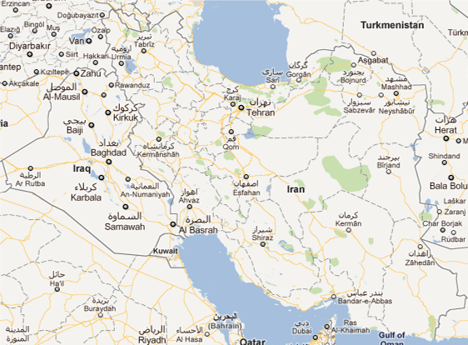
阿瓦士
德黑蘭

參、心得
一、參加會議
國際灌溉排水協會(簡稱ICID)
(一)第62屆國際執行委員會會議
本次進行17項議程討論，台灣由莊光明主席代表出席參加本次會議，與會各國國家委員會主席表決各項議案，並投票改選ICID總會主席及3位副主席。茲將本次議程決議重點整理如下，以了解ICID之會務運作，並供我國代表未來參與ICID相關活動及會議之參考。
1.國際灌排協會積極會員
國際灌排協會網絡遍及110國，其中包括28個非洲國家委員會、18個美洲國家委員會、35個亞太地區國家委員會以及29個歐洲國家委員會。截至2011年8月底為止，目前的積極會員數計59個國家。
2.振興國際灌溉和排水技術研究之新方法
伊朗於2009年第60屆國際執行委員會議中簽署備忘錄，中國及法國國家委員會亦於2010年第61屆執行委員會簽署備忘錄。
中國國家委員會於2011年7月11-14日在北京舉辦Water Saving國際座談會，同時，舉辦北京國際灌排培訓和研究中心的開幕式。座談會期間共有12個國家委員會和聯合國糧農組織(FAO)代表交換農田灌溉、節水相關經驗，該座談會為前次國際執行委員會訂定之「加強灌溉、排水研究，以實現全球糧食安全」目標下所完成的第一項工作。
伊朗國家委員會亦計畫於德黑蘭(Teheran)成立中亞和中東地區的分處辦公室。
3.參與第六屆世界水論壇(WWF-6)之籌備事宜，2010年，法國，馬塞
第6屆世界水論壇將討論12個重點議題，並為各議題訂定具體及可行之目標，及擬訂行動方案。
聯合國糧農組織(FAO)與ICID將共同籌備2012年3月世界水論壇第2.2項重點議題「加強水資源利用以促進糧食安全」。
第2.2項重點議題下共有九個目標，ICID將負責協調目標3以及5的工作：
•目標3：提高永續水資源管理生產力以及降低成本(單位公頃產量、每立方公尺灌溉用水產量、每單位成本產量)，於20yy年達成糧食安全和價格合理化的目標(Jacques Plantey和Dr. Bart Schultz)
•目標5：在完善環境與社會管理架構下，於20yy年提高xx%之儲水量以供灌溉之需(ICID主席 Dr.Chandra A. Madramootoo、ICOLD主席 Prof. Jinsheng Jia)
氣候工作小組(WG Climate)已著手研擬「水資源和糧食安全」相關解決方案。
ICID為UN-Water的一員，並受邀參加數個世界水資源理事會（World Water Council）、WWF相關籌備會議。2011年WWF，UN-Water「水資源和糧食安全」專案小組針對水資源用量會計專業用語之定義進行深度討論，2012年水資源日的主題定為「水資源和糧食安全」。在「十年能力發展方案」的架構下，UN-Water成立專案小組研擬提高用水效率和生產力之方法。
4.新任秘書長
主席Dr. Mandramootoo公佈由世界氣象組織（World Meteorological Organization）主任A.C. Tyagi先生接任ICID秘書長的職務。
其任期將於2012年1月開始。
5.國際灌排協會網站及文件提供服務
截至2011年8月31日為止，資料庫共計900份文件，在圖書部分，至今可供下載300本，從2010年4月1日至2011年7月31日年間，文件資料庫共新增1,200篇國際灌排協會與其他出版品的文章。
6.節水（WatSave）獎
擔任評審團召集人的前主席Peter S. Lee，於會中宣布得獎名單，獎項及得獎人員如下：
(1) 節水技術獎─
Messrs. Pieter S van Heerden and Charles T Crosby (南非)
(2) 節水創新水資源管理獎─
Prof. Dr. Subhash Madhawrao Taley (印度)
(3) 農民獎─
Mr. Jerry Erstrom (美國)
7.國際灌排協會期刊《灌溉與排水》之最佳論文獎
最佳論文獎選自2010年間投稿至本會期刊的文章，由國際灌排協會編輯委員會(EB-JOUR)主席暨本會前主席Bart Schultz宣布2010年最佳論文得獎者：Yanbo Huang, Guy Fipps, Stephan J. Maas, and Reginald S. Fletcher，論文名稱："Airborne Remote Sensing for Detection of Irrigation Canal Leakage"(美國)，刊登期數：Volume 59, No. 5.。
8.最佳工作小組表現獎
工作小組最佳表現獎特別委員會，成員包括前副主席暨特別委員會主席Prof. Hector Malano、前副主席Dr. Felix B. Reinders、前副主席Dr. Hafied A. Gany以及秘書長Gopalakrishnana。委員會推選感潮區域永續發展工作小組(WG-SDTA)獲得第三屆表現最佳工作小組表現獎。
9.最佳國家委員會表現獎
國家委員會最佳表現獎提名委員會，主任委員為國際灌排協會前主席Aly Shady，委員包括國際灌排協會前副主席Prof. Victor A. Dukhovny、副主席Prof. Lucio Ubertini、副主席Dr. Samia El-Guindy。委員會今年推選南非國家委員會為第四屆表現最佳國家委員會。
10.主席及三位副主席任期屆滿之改選
 主席選舉
根據國際灌排協會組織章程第6.2.3條的規定，現任主席Dr. Mandramootoo(加拿大)之三年任期(2008-2011)，將於德黑蘭舉行之國際執行委員會議結束後任職期滿。
新任ICID主席：
• Dr. Gao Zhanyi (中國)
現任：中國國家灌溉技術研究中心主任。
簡歷：具有20年參與ICID之資歷。
2005-2008擔任ICID副主席。
 副主席選舉
根據國際灌排協會組織章程(1996年)第6.2.4條的規定，下列三名副主席的三年任期(2008-2011)，將於德黑蘭舉行之國際執行委員會議結束後任職期滿。
Dr. (Mrs) Samia El-Guindy | 埃及
Shinsuke Ota | 日本
Prof. Lucio Ubertini | 義大利

新任ICID副主席：
 Prof. Kim, Thai Cheoi (韓國)
 Dr. Adama Sangare (馬利)
 Dr. Gerhard Backeberg (南非)

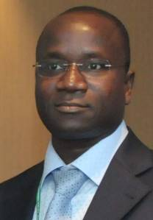
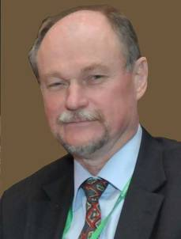

(韓國)
(馬利)
(南非)

12. 會議預告
 2012年
(1) 6月24-29日-澳洲‧阿得萊德
第63屆國際執行委員會暨第7屆亞洲區域研討會
 2013年
(2) 土耳其
第64屆國際執行委員會暨第8屆亞洲區域研討會
 2014年
(3) 韓國
第65屆國際執行委員會暨第22屆國際灌溉排水研討大會
(二)技術活動委員會工作小組會議
目前ICID技術委員會各類別工作小組中台灣所屬之正式委員計有10位，然各委員並無法全數出席本年度會議，故由代表團分派代表分別參加10場工作小組會議，茲將各工作小組會議內容重點摘要如下：
區域工作小組
1.亞洲區域工作小組會議【ASRWG】
(1)副主席Shinsuke Ota(日本)於會議中向與會者報告ARTC-CC期中工作成果。Dr. Harumi Saito(日本)、Mr. Taner Kimence(土耳其)、Dr. Fransisca Mulyanitari(印尼)則報告各國研究案例成果。主任委員呼籲所有成員致力完成ARTC-CC工作項目。
(2)澳洲國家委員會將於2012年6月23至28日在澳州阿德萊德辦理的第7屆亞洲區域研討會，主題「因應水資源及糧食安全下之區域合作」。歡迎所有會員踴躍投稿並參加該研討會。
知識類組
2.灌溉、排水及防洪史工作小組會議【WG-HIST】
(1)工作小組建議2012年於澳洲辦理國際灌排協會大會期間召開"透過歷史探討永續"研討會。
(2)本年度已出版西班牙灌溉史之數位版本。
流域類組
3.乾旱工作小組會議【WG-DROUGHT】
(1)工作小組仍持續進行「Irrigation under Drought and Water Scarcity」之出版事宜。
(2)本期(2011~2013)工作計畫探討「乾旱管理對策」、「面對水源稀少性」及「永續農業之降雨管理」等議題，台灣委員代表鄭昌奇教授負責「Drought Management Strategies」之議題，各議題主持人於本次工作會議中提出報告架構。

4.全球變遷及農業水管理工作小組會議【WG-CLIMATE】
(1) 聯合國水資源小組已在世界氣象組織底下成立一個水與氣候專案小組，主要任務在於建立一個對話窗口，討論水資源與氣候變遷之關連，並協助聯合國水資源小組面對氣候變遷之挑戰，聯合國水資源主席Steduto表示ICID透過WG-CLIMATE成為聯合國水與氣候專案小組的成員之一，主任委員也同意與該專案小組之召集人Dr Tyagi作進一步聯繫。
5.感潮區永續發展工作小組會議【WG-SDTA】
(1)原工作小組代表任期屆滿改選，新任主任委員：高瑞棋教授(台灣)，副主任委員：Ir. Henk P. Ritzema(荷蘭)，秘書：Prof. Kazuaki Hiramatsu(日本)。
(2)本工作小組就今年開始為期六年之新階段進行工作方向與相關工作內容之討論。工作重點將延續上一任期之宗旨，並進一步朝向因應全球氣候變遷、低地治理、海洋能源發展、監測技術與管理系統之檢討與建立、濕地保育等方面努力。由於台灣位處面臨上述研究問題之重點區域，因此建議相關研究應深入進行，並與國際間接軌互動。
(3)在氣候變遷議題上，建議深入了解環境已有的變化與所造成的原因、重新定義水文頻率、探討近來極端事件的成因與影響、了解世界各地因應氣候變遷所採行或提出調適策略等；另亦可參考亞洲區域工作小組(ASRWG)之任務小組(Task Force)於今年所提出之問卷及雷達圖的成果，搭配IPCC之相關預測報告，將水資源管理與灌溉排水現況及受全球氣候變遷影響下之情勢發展予以呈現，並據以擬定因應策略。
(4)在低地治理的相關議題上，由於全球氣候變遷的加劇考驗，保護標準並非無限上綱，因此，建議能以風險、生態、安全、社會、經濟等綜合層面來檢視過去與現有策略之成效與可行性，並就其疑慮提出其他軟性或非工程措施、訂定未來發展可能方案並進一步評估、同時納入風險評估、與利用空間規畫、決策支援系統進行綜整。
(5)建議本工作小組可進一步以上述工作項目選定近程研究重點，並據以擬定Task force，組成國際團隊進行深入探討。
(6)在交流合作上，建議本工作小組積極參與其他各相關工作小組技術合作、並主動建立經驗交流之平台與機制、舉辦研討會或短期課程等活動、提供相關單位間之溝通等，透過分享及對話的方式，以吸取更多的經驗。
(7)有關預計年底(2011)於ICID所屬期刊Irrigation and Drainage刊載的Special issue，目前已有約十篇文章，建議各文章作者能進一步修正文稿以更符合期刊水準，而本工作小組則能就此出版相關事宜積極進行。
6.灌溉排水與防洪對環境衝擊工作小組會議【WG-ENV】
(1)本工作小組將探討有關「Environment and Return Flows」議題，並將與WG-PQW於2012年國際灌溉排水大會(澳洲)辦理期間召開研習會議。
(2)將成立「Life Cycle Approaches Applied to Irrigation and Drainage Systems」小組，並於2012年研習會議中提出報告。
7.排水工作小組會議【WG-DRG】
排水工作小組在灌溉工程的範疇內中屬於『後端式』的工作小組，一般工作小組面對的都是水源的尋求、資源的分配與技術的精進，但排水小組屬於後端消極式的解決問題者，本年度排水小組主要的重點放在農業地區低地排水、都會區洪水削減與排水再利用的課題。工作小組由伊朗南部地區庫茲斯坦的專業負責人報告當地面臨的排水問題、解決策略與殘留的問題點。當地種植甘蔗與甜菜，年雨量無法滿足作物的需求，必須仰賴額外的灌溉給水計畫，但未增加施產量與作物品質，作業區也使用農藥與肥料，在乾季地下水位約地下2.0公尺以下，透過建置的排水設施可以順利的將餘水彙整排出，但在雨季的時候的下水位升高，對於根部影響太大，又因過去累積的有機、無機化學物質，造成水質汙染與作物生長的逆境。伊朗報告人提出點井抽水與分層排水的概念，但涉及較大的工程經費，計畫仍舊延宕未決。點井與分層排水可以解決水量的問題，留存於水體內的有機、無機化學物質造成的問題目前仍無對策。
與會專家學者對於前述的問題點提出下列建議：
● 就源管理：檢討化學藥劑(肥料與農藥)的使用，這些作物是否真的需要如此多的外加藥物管理，也許是傳統性的作為，也許是藥劑的使用過量，都需重新檢視。
● 重新調查水質數據：部分數據顯然不合理(濃度太高)，一般而言在灌溉之後的水質不會發生伊朗出現報告中的現象。
● 汙染源調查：是否有其他汙染源在不同季節匯入該排水系統，造成水質特不好的情形。
● 灌溉用水的檢討：既然有water log就是地下水位高，當地為何需要灌溉，應究明原因。
除伊朗的個案之外，其餘均為常態性的事務檢討，分述如下：
1. 全世界排水狀況調查問卷回饋情形報告。
2. 2012埃及辦理排水工作會議：主題為排水系統規劃、排水技術改善、排水管理、環境與氣候變遷、土地管理與使用的能量擴充。
3. 2013蘇聯辦理排水工作會議(議程未定)。
系統類組
8.現代化灌溉服務工作小組會議【WG-MIS】
(1)本小組應積極實行本期(2009-2012)工作任務如下：
• 工作小組與FAO及其他相關組織密切合作，將製圖系統與渠道操作技術服務法(MASSCOTE)應用在許多灌溉計畫上，以便建立一個適當的比較方式，供後續作進一步討論。
• 工作小組與相關學校、其他機關及新成立組織密切合作，包括ICID將設立的新工作小組等，將研究各種技術、法律與組織等面向，以供改善灌溉服務之選擇。
• 現代化已非新的創見，過去對此觀念已經常辯論，本小組與灌溉、排水及防洪史(WG-HIST)合作，將研究有關現代化之歷史發展演進情形。
• 本小組將與青年專家論壇工作小組(WG-YPF)合作，致力發展現代化所需之培訓及能力建構事宜。
農田類組
9.田間灌溉系統工作小組會議【WG-ON-FARM】
(1)全球使用微灌與噴灌之現況調查：
ICID已完成全球使用微灌與噴灌之現況調查，依照目前最新之統計數字顯示，全球目前採噴灌及微灌之面積分別為3,460萬公頃及990萬公頃，請各委員檢閱數據並傳送各國家委員會知悉。
(2)各國委員代表提出簡報：
• Improvement of the On-Farm Irrigation Systems Using Simple Water Control Measuring and Application Divices。
• Micro Irrigation for Smallholders and Greenhouses。
專案小組
10.水庫淤積專案小組【TF-SEDIMENTATION】
(1)推選新成員，通過提名本小組秘書：游保杉教授(台灣)
(2)委由台灣委員代表負責提出水庫淤積問卷設計，以蒐集各國有關水庫淤積之問題。
11. TRID工作小組(籌備會)【WG-TECHNICAL AND RESEARCH FOR IRRIGATION AND DRAINAGE】
TRID為進行中的新工作小組，由伊朗的NARIZI提出構想，目前由澳洲的代表為暫定執行秘書，當天有吳瑞賢、鄭昌奇與詹明勇參加該會的討論。基本上這是學習FAO的TRID，試著經由技術研發會經驗傳承，把各國家地區的經驗有效的分享，甚至於透過更密集的連結讓所有的ICID會員可以在共同的網絡上取得他們想要的技術。除此之外，也可以成立類似FAO的訓練委員會，把知識化成技術，讓更多的國家能夠快速的把技術生根，並藉此脫貧。
目前的趨勢看來，在2012澳洲會議即將成為正式的工作小組，我方宜思考選派推薦該小組的委員。

(三) 第21屆國際灌溉排水研討大會
國際灌溉排水協會的學術活動與技術交流的層面非常的廣闊，從研討會的論文分配可以看到極為精準的理論分析甚或是數學模式的推導，但也有經驗分享式的報導或整理。所以，這是一個普世型的研討會，他不僅僅是新知識的競爭，也是灌溉排水實務經驗的分享場域。今年在伊朗辦理的主題包括氣候變遷的調適、農業用水的永續經營與食物安全網的檢討三大主軸。
氣候變遷已經是所有領域的最大課題，近年來的自然現象(溫度和雨量)超乎過去曾有記錄的範疇，量變的範圍更大(破紀錄的極大或極小值)、頻度的發生也爆表(復限期超乎既有紀錄的範圍)，科學家與工程師能運用的推算工具已經失準，無法推估的自然現象，造成水資源分配運用的新挑戰。氣候變遷在灌溉排水工程的角色，比前述說明的一般運用扮演更重要的分量，因為農作物的用水必須如期、如質、如量的到位，也就是時間到了要給水、給的水質要適當、給的水量也要恰當。其實這艱辛的課題，只是在國內還沒有引起太多的注意。本次研討會乾旱工作小組與氣候變遷工作小組明顯的以此為焦點，檢討氣候變遷調適的機制與因應對策。
農業用水永續經營是持續性的議題，因水資源是屬地性的資源，不容易跨域支援或交易。在環境持續惡化(地球暖化、水源受到汙染、降雨不均)的情境下，既有農業水資源的使用效率或運用方式漸漸受到其他標的的挑戰。本次大會的田間灌溉技術工作小組與灌溉歷史工作小組均對於此議題有廣泛的討論，基於灌溉是農業工程的基礎，農業是糧食安全的保障，糧食安全是國際關係區域穩定的要件，與會專家除針對有效利用農業水資源之外，也設法研議讓所有的決策者瞭解水資源的競合不是僅取決於單位水量的產值。
糧食安全網絡不僅僅是本會的主題也是世界性的研商議題，UN預計在2050年會有一半以上的人口處於用水緊張的情境，用水緊張最大的影響面就是農業生產計劃失衡，預計產出的澱粉、蛋白質與醣類的短缺，同時也因此擠壓動物需求的雜糧，連帶動物蛋白質的短缺也會在糧食不足後延滯發生。糧食市場的恐慌，將發生整個經濟市場的重新調適，甚或引起區域間的緊張關係。跨國合作灌溉生產計畫、跨流域水資源整合(如：大湄公河計畫、漢江整合計畫等)都在許多小組出現，形成普遍性的議題。
由伊朗學者提出的論文，針對灌溉水的使用考慮到水的生產力、水的經濟價值和經濟效益，此點與台灣80年代開始灌溉用水被要求檢討水權量使用；計算灌溉水經濟效益極為類似，伊朗也發生灌溉用水短缺，地下水位下降，沿海一帶地下水鹽分濃度上升，影響灌溉用水水質問題，全球氣候變遷衝擊該國農業用水的供應，水資源最大宗用水是農業部門，也一再被評估其使用效益。
伊朗全國耕地的一半面積種植水稻、小麥和玉米等三種作物，從發佈使用水量分析，其每公頃單位用水量高於台灣，運用各種節水措施省水，增加單位面積產量，為該國農業研究單位重要的課題，甚至成立水稻栽培試驗研究機構，從土壤水分作物與大氣環境關係探討，分析最適合該地區的灌溉方式及耕作制度。又中亞地區氣候條件乾燥，作物蒸發蒸散量偏高，推廣管路灌溉節水設施需求殷切，一路所見德黑蘭高速公路旁栽種之樹木均以管路化供水，為維護景觀確實所費不貲，另外在Fars省每年十一月至翌年三月種植小麥，靠著冬天的降雨降低土壤中的鹽分，使作物的收成較不受鹽分的影響；而在以生產稻米的Guilan省，試驗水稻田區以田間容水量的100，90，80％實施間斷灌溉，並混合潔淨清水和帶有鹽分的灌溉水，依間斷灌溉方式栽培水稻可緩和因鹽分所引發的嚴重損失，即是因應環境變遷採取的權宜措施。
作物係數是制定灌溉計畫的重要因子，其正確性影響到乾旱地區寶貴灌溉用水的使用，FAO估算作物需水量模式雖然在全球各地區定有不同作物之作物係數，惟如需適合當地不同氣候、地形等條件之作物係數，仍應由當地國家自行試驗研究精密訂定，尤其是水資源短缺的中東地區國家更顯迫切。

台灣代表參與國際灌溉排水協會本次研討會議之論文發表情形如下：
Water Productivity Towards Food Security
【因應糧食安全下之水的生產力】
論文題目 | 共同作者 | 附件
Question 56.1 水和土地生產力-觀念、指標及目標
1. Virtual Water Value Estimation for Crops in Taiwan  台灣農作物虛擬水價之評估 | 詹明勇  鄭昌奇  徐業凱 | 附錄二
Question 56.2 立足創新、技術與最佳實務亦或增進水資源與土地生產力
2. Assessing Soil Erosion in Terraced Paddy Field  水稻梯田土壤沖蝕之評估 | 陳世楷  劉振宇 | 附錄三
Question 56.5 灌溉排水管理之改善
3. Study on Irrigation Management Strategies for Drought in Taiwan  台灣乾旱灌溉管理策略之研究 | 虞國興  林尉濤  吳啟瑞 | 附錄四
4. Complex Disaster Damages to Water Resources in Taiwan  複合型災害對台灣水資源之衝擊 | 譚義績  李豐佐  賴進松 | 附錄五
Special Session 現代化水資源管理計畫
5. Conjunctive Use of Surface Water and Groundwater in Chuoshui Alluvial Fan  濁水溪沖積扇之地面水與地下水聯合運用 | 劉建邦  蔡文豪  陶方策 | 附錄六
Symposium 氣候變遷對水土資源之影響
6. Climate Change Adaptation Strategies for Agricultural Water Management in Taiwan  氣候變遷下台灣農業用水管理之調適策略 | 張敬昌  吳瑞賢 | 附錄七

(四)德黑蘭宣言
國際灌溉排水協會第21屆國際灌排研討大會、第8屆國際微灌研討會、以及第62屆國際執行委員會議，已於2011年10月15-23日於伊朗德黑蘭市舉行。共有來自55國、多達1,200人以上的各國代表共襄盛舉，會中發表逾200份研究報告。聯合國糧農組織(FAO-UN)與亞洲開發銀行(ADB)的代表亦參與會議，再三肯定大會及相關會議提出農業用水部門相關議題的重要性。
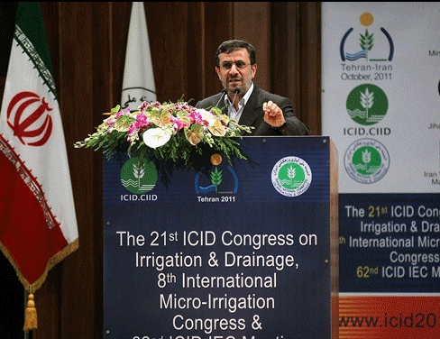
伊朗總統H.E. Mahmoud Ahmadinejad親臨開幕典禮致詞
本屆灌溉排水研討會主旨為「確保糧食安全之水生產力」，微灌研討會則著重於探討「加強生產力之微灌技術與管理創新」。由與會人士發表簡報後，綜整出下列各項建議：
(1) 全球逐漸浮現缺水壓力的徵兆，這股壓力隨著氣候變遷而更顯急迫性。降雨模式與溫度變化嚴重衝擊到農業部門，尤其是雨育農業。實質提高灌溉用水之生產力，有助於減少灌溉土地為加倍糧食產量所需增加之用水，進而滿足其他用水需求，同時能供應充分水量，以利維持生態系統永續性。
(2) 相較於土壤與其他資源，水資源更顯短缺，因此，著重於「提高水生產力」實為合理。為求達成提高水生產力的目標，有必要打造出一個能適用水管理及其他雨育農業改良技術的環境。必要之際，可修訂涉及利害關係者的國家政策，透過對水的重視以提高水的生產力。此外，制訂財務政策以重新分配有效用水之實務及方案，以利達成更佳之成果。
(3) 雨育農業在加強糧食安全及維護生態系統之永續性甚為重要。然而，雨育農業的產量成果卻遠低於預期，尤其在乾燥與半乾燥區域。因此，必需提高雨育系統的投資報酬率，除了協助取得必要資源投入之外，許多區域尚需運用補充性灌溉、水回收、節水及土壤保育等措施，才能獲得更好的成果。
(4) 應更加重視與考量氣候變遷與乾旱對雨育農業產量的衝擊。尤為重要的是，應提高對研究方面的重視，並加強能力的培養以支持發展雨育農業，除了改善用水管理之外，更要瞭解氣候變遷的衝擊。
(5) 採用水質淡化以供農業用水之成本相當昂貴。因此，提高水生產力之相關作為應著重在：
a. 在各種供應、配送與消耗階段中，應減少流失的水量。
b. 改良灌溉方法、改善農業種植、園藝與綠化區域模式。
c. 在農業與都市綠化區，使用回收廢水。
(6) 灌溉用水生產力(IWP)是相當有用的工具，可從經濟面與環境考量面來評估農業分配用水的成效，尤其是在用水緊張的區域。水生產力的提高實需在地的知識以及現代化的技術資訊。
(7) 瞭解灌溉在農作物生產流程中占有舉足輕重之地位甚為重要。然而，為了提高水的生產力，尚有其他關鍵要素，且須配合灌溉技術與管理實務，例如應用適當農業技術、改善土壤狀況、使用優質種籽、妥善施肥等，其中，以農地管理最為重要。
(8) 在雨育及灌溉計畫中，田間用水蒸發屬於實際用水損失且不可回復。因此，在灌排技術與管理實務中，應嘗試進行規劃及操作，力求將此項用水損失減至最低。
(9) 補充性灌溉是一項關鍵的策略，然，至今仍未廣泛用於區域層級，無法在雨育用水日漸短缺的情況下，在產量方面發揮可能的潛力。如地下滴灌可減少用水蒸發，其深層滲透之成效優於傳統滴灌系統，且特別適用在溫暖地區及輕質土壤等，若能充分掌握上述灌溉技術使用之特性，將有助於尋求資金贊助。
(10) 重新考量農作物用水需求的概念，並著重於暸解實際耗水量。灌溉技術需要配合所用系統，藉此將損耗量降至最低，以提高水生產力。
(11) 加強研究可提高灌溉用水生產力之水管理實務及技術，並依照水域水量之均衡性，而非以農地劃分區域，提出規劃、決策與設計之建議。
(12) 結合最新研究成果以改善設計並提高微灌系統效率，是目前迫切需要的。至於農民識字率低的國家，首要之務就是訓練不識字的農民，交他們學會使用加壓與微灌系統。
(13) 提高農作物之每一滴水的生產力是二十一世紀的首要之務。
(14) 所有與會人士對主辦單位–伊朗國家灌排委員會(IRNCID)籌劃如此出色且合諧的會議，再三表達誠摯感謝之意。

二、技術考察
(一) 伊朗灌溉事業發展概況
1.伊朗簡介
伊朗伊斯蘭共和國(Islamic Republic of Iran，簡稱伊朗)，歷史可推溯至5000年前的石器時代。自從西元前600年開始，希臘人把這一地區叫做「波斯」。這個名稱來自於波斯的一個地區帕斯（Pars）。1935年，波斯的薩珊王朝改稱國家為「伊朗」，意為「雅利安人的家園」。伊朗位於亞洲西南部，屬中東國家。土地面積164.8萬平方公里，人口7,134萬人，西北部人口較為稠密，超過50%人口集中在以胡齊斯坦省、伊斯法罕省、呼羅珊省為橫軸，德黑蘭省、法爾斯省、馬贊達蘭省和庫姆省為縱軸的“十字形”地帶。
整體而言，伊朗大多數地區屬乾燥或半乾燥氣候，降雨集中在十月至四月間，平均年降雨量在250公釐以下，雨量稀少，所以靠雪水灌溉維生，並發明了坎兒井(Qanat)來輸送雪水。冬季寒冷均溫0°c~10°c，夏季炎熱在30°c~50°c之間，溫度最高達攝氏55度。旱季河川流量僅雨季之十分之一，且降雨分布不均，沙漠環境占總土地面積之35%。根據1977至2001年統計，伊朗境內每年可再生水資源總量為128.5億立方公尺，地表水資源占其中97.3億立方公尺，其餘來自地下水。除境內降雨，上游巴基斯坦和阿富汗境內源起的赫爾曼德河亦為伊朗帶來每年67億立方公尺之可取用水資源。
根據統計，考慮地型因素，伊朗約5,100萬公頃土地適合耕種，占總土地面積之三分之一。然而，受限於土壤肥沃度及可用水量，實際耕地目前僅達1,850萬公頃，灌溉農業面積占其中的850萬公頃，其年灌溉用水量約85億立方公尺，另1,000萬公頃耕地則完全仰賴降雨。
2.灌溉事業發展
根據歷史記載，西元前1,000年波斯王朝即開始發展當地灌溉技術。最早設置之灌溉設施可分為兩大類，一為匯集山縻地區地下水以供山腳平原利用之坎兒井，二為攔河壩堰。早期攔河壩堰中以「舒希達(Shustar)水利系統」最具盛名，薩珊國王(Shapur一世)於薩珊王朝時代(Sassanid，西元224至651年)命令羅馬戰俘所修建。
配合既有水利技術，波斯地區發展出佃農小組(Boneh)農業體制的傳統。在階級體制下，土地所有權屬於少數負責如坎兒井等大規模農業設施投資的地主，旗下諸多以四人為一組的Boneh則負責耕種及灌溉系統的操作。佃農小組中有兩人專門負責灌溉系統的操作及灌溉用水效率的維持，兩人專門負責耕種。灌溉專員的社會階級地位較高，負責耕種的隊員如表現良好即可晉升為灌溉專員。坎兒井或蓄水設施的供水通常平均分配予所有佃農小組，如坎兒井總供應8個小組，各個小組每8天可輪流取得灌溉用水，如供應10個小組，則每10天可輪流取得灌溉用水。同一地主所屬諸多Boneh之間的競爭促使各個Boneh盡其所能提高灌溉及耕種的效率。
伊斯蘭遜尼派(Sunni)和什葉派(Shiite)的宗教文本中皆包括水權相關法規。伊斯蘭教允許水權買賣和轉讓，當時民法付予民間灌溉水權神聖的地位，然而，河川及湖泊仍隸屬政府之公共財產，政府調度水資源以達公平分配的權力，波斯君王可替地方排解水資源分配上的糾紛。
隨著歷史的演進及朝代替換，現稱為伊朗的地區亦陸續的引進新灌溉技術以及發展新管理體制。大約於西元975年，Qom地區歷史曾紀錄當地曾因阿拉伯遊牧民族的遷入而重新協商該地區水資源分配。Safavids帝國(1501-1736)進一步改善石工壩堰等水利技術，陸續在Khorsan省建造了Fariman攔河堰等水利設施。該時期水利設施位置擇選相當謹慎，其設計和建材之選擇亦仔細考量當地資源和環境，這個時期所建歷史達上百年之諸多壩堰和坎兒井之功能仍持續至今。
20世紀初期至今，歷屆政府亦不斷引進新技術和調整相關水資源管理的法規。1930年8月28日通過一則法令鼓勵民間開發坎兒井。1942年議會則通過法令鞏固政府管理水資源的權力，隨後農業部門成立灌溉基金會(Foundation of Irrigation)負責灌溉用水管理。巴勒維王朝於1950年代招攬義大利跨國建設財團採用現代化水庫技術，於Khuzestan(胡齊斯坦省)建設伊朗第一座鋼筋水泥構造，兼具蓄水、水力發電等多功能的鋼筋水泥Mohammad Reza Shah水庫(簡稱Dez水庫)，1963年完工庫容約334萬立方公尺，其灌溉供水支持約160萬公頃之灌溉耕種。
巴勒維王朝於1968年推翻Boneh體制，進行一連串土地以及資源管理體制改革。在傳統Boneh體制下，地主和佃農之間的農產獲利分配不甚公平，五分之一的農產量屬於地主，佃農所得還需扣除諸多耕種成本。原為保障佃農權益，土地改革將土地所有權轉移至佃農。伊朗Mobah意指可歸屬私人所有的資源，於1968年之前，水資源被視為Mobah，坎兒井開發者可擁有坎兒井灌溉水權。1968年政府則改而將水資源訂為國有資產，不再視水資源為Mobah。政府並新成立水資源及電力部(Ministry of Water and Electricity)負責國有水資源的管理。
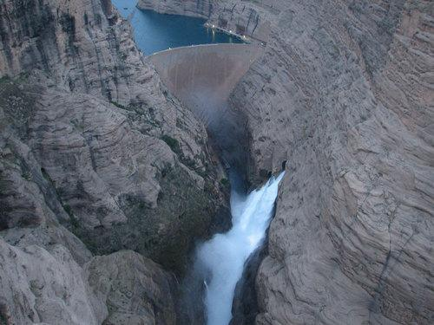
圖片來源：ICID伊朗國家委員會
圖1 Dez水庫
然而，土地重新分配亦缺乏公平，僅由少數佃農取得絕大面積之耕地，多數佃農則成為小面積耕地的自耕農。灌溉效率則隨Boneh分工合作制度的消失而日愈低落(目前灌溉效率約30%)左右。失去土地的地主轉而投資工、商業，農業資本投資缺乏，而小農因缺乏資金投資設備而難以維生。而灌溉效率偏低和人口成長壓力，灌溉用水量需求提高，造成地下水開發利用過度。除此之外，巴勒維王朝實施水資源徵收並將Dez水庫下游灌溉耕地收為國有，隨後租貸給諸多國外農產公司，導致1萬7千個地主或小佃農頓時失去生計。水庫當時僅供應Mitsui, Chase Manhattan, Bank of America, Shell, John Deere and Transworld Agricultural Development Corporation等國外農產品企業。土地改革及徵收引起伊朗各地對巴勒維王朝的反彈，對1979年伊朗伊斯蘭革命及心伊朗伊斯蘭共和國的成立有推波助瀾的效果。新共和國政府將國外企業驅逐出境，並歸還Dez水庫下游灌溉耕地為民有。
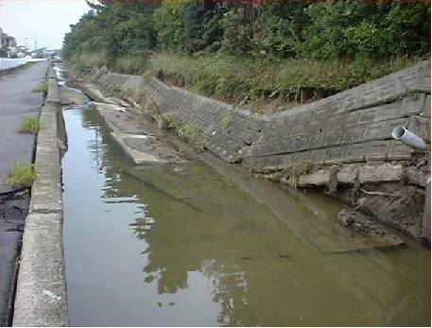
Dez水庫等現代化灌溉系統目前仍面臨諸多問題。第一，在沙漠型氣候環境下，水庫以及地表灌溉渠道之蒸發損失嚴重。第二，伊朗位處於地震帶，且多處為石膏、泥灰岩、頁岩、鹽漬土等脆弱地質，水泥渠道表面因地層下陷而多處龜裂，漏水嚴重。因上述原因，Dez水庫目前160萬公頃之灌溉面積僅為原本預計的五分之一。然而，因地下水過度開發利用之問題，政府政策設下提高地表水供應的目標，希望將地表水供應由目前總用水需求之43%提升至55%。
圖片來源：Rahimi, H. Modern Irrigation Networks of Iran: Problems & Challenges
圖2 遭土壤液化破壞的灌溉渠道

至2006年為止，伊朗境內有94座大型蓄水功能水庫，總蓄水容量達316億立方公尺；另有85座，總庫容超過10億立方公尺的水庫仍於施工中。大多數水庫由伊朗政府負責建造，主要為標的為灌溉用水，水庫下游具備現代化灌溉設施包括灌溉幹渠與支渠，灌溉農地面積達156萬公頃。此外，伊朗具有11萬口深水井和30萬口半深水井，供水能力達440億立方公尺。伊朗目前實施水權制度可分為兩種，大面積耕地通常採用隨耕地所有權一起買賣或轉移的灌溉水權，灌溉水量以土地面積做為估算標準；中央高地由坎兒井灌溉之小面積耕地則採用可獨立買賣或移轉之灌溉水權。
(二)伊朗地下灌溉渠－Qanat(坎兒井)
Qanat(坎兒井)技術發展歷史久遠，2千多年前，住在伊朗乾旱地區的居民，即發明了利用坎兒井這項水利工程來取得用水。其主要將山上的雪水利用渠道與蓄水池收集起來，再設立許多的豎井與地下蓄水池的坑道相連，成為地底暗渠，利用水的壓力再傳送至地面，或利用簡易的轆轤來取水。
坎兒，意井穴，為荒漠地區一特殊灌溉系統，由豎井、地下渠道、地面渠道和澇霸四部份組成。沙漠地區山縻攔截空氣中水氣形成地下水，為坎兒井系統之水源。坎兒井系統建設首先為山縻水源之探勘，隨之挖鑿水源井以匯聚山縻地區之地下水。然後，於輸水路線挖鑿一連串之垂直井，以便於井底進行暗渠修通以及維護。山縻和平原地下水位的差異提供輸水所需重力。暗渠的坡度需恰到好處，如過於平緩則流量不足，如過於陡峭則暗渠結構將遭水流沖蝕破壞。地底輸送確保地下水不會因炎熱及狂風而被蒸發或污染。然而，坎兒井卻也面臨諸多限制，包括其建設耗費較多人力和資源，總流量和速度無法調整。
坎兒井分布於缺乏河川水資源、地下水開發不易、座落於山腳下的肥沃耕地。伊朗城市如雅茲德(Yazd)、柯爾曼(Kerman)和呼羅珊省(Khorasan)都是以坎兒井聞名的城市，柯爾曼(Kerman)坎兒井的暗渠總長超過70公里，但其它暗渠短大多短於5公里；呼羅珊省(Khorasan)坎兒井的豎井深度達275公尺，但伊朗大多數豎井深度在20至200公尺之間；現存最古老的坎井是在伊朗的東北部的 Gonabab，這裡的坎井系統深度超過3百公尺，長度大約有45公里。於20世紀中旬，伊朗境內總共設有5萬多口坎兒井，至今，每天仍供應4萬多人的用水量。坎兒井須定期維護才能持續發揮功能，而投資坎兒井的維護須考量多種因素，包括當地居民的需求及可投入維護之人力的資源。1979年伊朗革命後，新政府補助伊朗各地社區進行既有坎兒井的維護。至1980年代，6萬多口坎兒井仍持續供水，且新井開發仍持續進行。然而，既有坎兒井供水受水源地開發農耕壓力，以及地下水過度開發利用所威脅。
地底暗渠地面出水口通常建於城鎮內以確保飲用水水質安全。當地底暗渠無法延伸至城鎮中，才會建置地面渠道將水由城外出水口引進城鎮。城鎮或耕地附近亦可建置澇壩和地面渠道管網以便蓄水及輸配水至各用戶及農耕地。
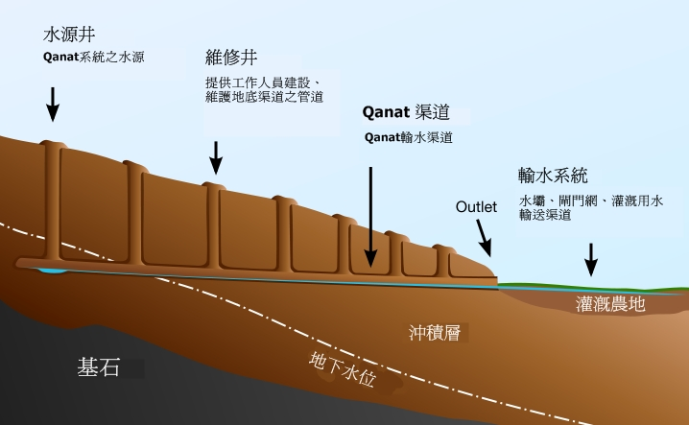
除供水外，坎兒井亦提供冷卻的功能。地下暗渠的水可吸收沙漠熱空氣的熱能，經過豎井、地下暗渠的冷空氣則可維持地下冷藏室的冷卻。
圖片來源: Wikipedia
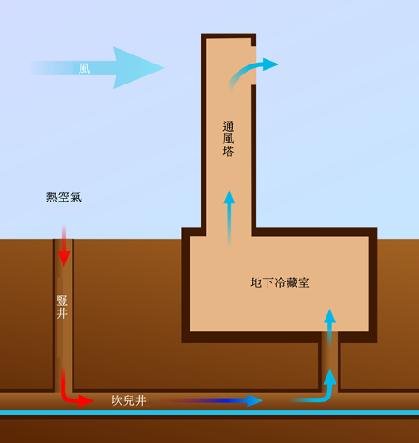
圖3 坎兒井系統圖示
圖片來源: Wikipedia
圖4 坎兒井之冷卻功能圖示

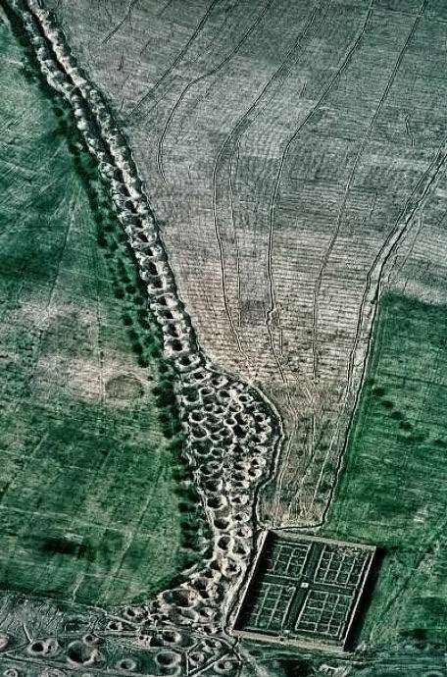
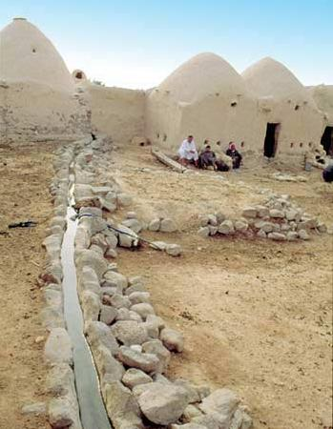
伴隨坎兒井的設置，伊朗發展出水利法律以及傳統規範，以管理坎兒井的建設以及調解水資源的分配。例如，坎兒井在建置前必須取得地主的同意，但地主如無正當理由，不得反對坎兒井的建置。又例如，新坎兒井設施須和既有坎兒井保持百碼以上的距離，並且不得影響既有坎兒井的供水量。不同區域則採取諸多不同的水資源分配機制，通常利用閘門操作輪流灌溉灌區內的農地，灌溉系統的管理員並依照農地大小及作物種類協助耕農協商灌溉用水的分配。

圖片來源: Payvand Iran News. 圖片來源: http://landscapeofaztlan.wordpress.com/

圖5. 坎兒井鳥瞰圖 圖6. 鄰近住家之地面渠道

(三) 胡齊斯坦省－舒希達水利系統
【Khuzestan -Shustar Historical Hydraulic System】
1.胡齊斯坦省【Khuzestan】歷史簡介
Khuzestan(胡齊斯坦省)位於伊朗西部，南臨波斯灣，西臨伊拉克，東部及北部多高山，西部及南部則為平原，氣候較潮濕及炎熱。胡齊斯坦省為伊朗境內主要省份，雖旱季流量遠不及其他季節，Karoun、Karkheh、Jarahi、Maroun等主要河川全年不斷為胡齊斯坦省帶來豐沛的水資源。上述河川下游沖積平原土壤豐沃，然而農業發展受限於河水鹽份及礦物質過高。
胡齊斯坦省名稱源自於Khouzi，意從事甘蔗種植以及製糖者。根據2005年統計，該省境內約5.1萬公頃的甘蔗田每年可製造35萬噸糖。其他主要作物包括小麥、大麥、油仔、米、桉樹、草藥、棕櫚和柑橘。
Karoun河早期孕育了埃蘭(Elam)文明，波斯文化隨後於西元前600年伴隨波斯移民在胡齊斯坦省紮根，西元200年隸屬於波斯薩珊王朝(Sassanian empire)。西元前92年至西元628年，羅馬帝國和波斯王朝爆發多次衝突，入侵的羅馬軍隊在胡齊斯坦省建設配水渠道，將羅馬帝國當時的水利技術引進波斯。薩珊王朝Shapur一世更進一步指使羅馬戰俘於當時省都舒希達建造水利設施。
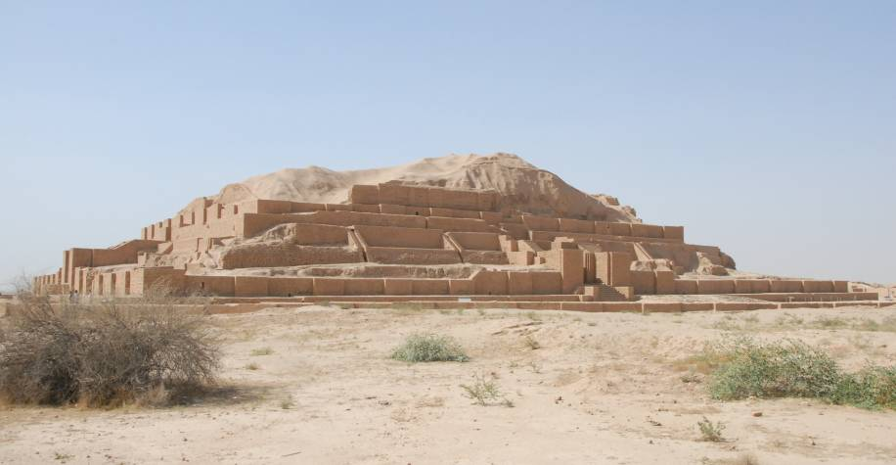
圖片來源：CTCID攝
圖7 喬高桑比爾神殿Chogha Zanbil Ziggurat(世界文化遺產)
埃蘭時期建築群－”埃蘭神殿”
二次世界大戰後，伊朗人口快速增長，巴勒維王朝於胡齊斯坦省投資現代化水庫和灌溉渠道之建設。胡齊斯坦水資源和電力管理局(Khustan Water and Power Authroity)於1959年成立，負責在 Karaj、Safid、Dez等支流上建設了水庫及水資源管理。1963年，巴勒維王朝將Dez水庫下游灌溉耕地徵收為國有，租貸給國際農產企業，1萬7千多佃農失去生計。巴勒維王朝因土地改革和徵收效果不佳，於1979年伊斯蘭革命中遭推翻。後繼伊斯蘭共和國政府重新歸還Dez下游灌溉耕地，但土地改革後所有權仍多有爭議，阿拉伯裔和波斯裔居民間衝突不斷，鄰國伊拉克更慫恿阿拉伯裔居民脫離伊朗統治。伊朗於1980年進軍Dez水庫所在的胡齊斯坦省，爆發了長達8年的兩伊戰爭。1988年戰爭結束後，邊境農業才逐漸回復正常，然而，至今卻仍有少數農民因土地所有權問題無法重新以耕種維生。
2.舒希達水利系統【Shustar Historical Hydraulic System】
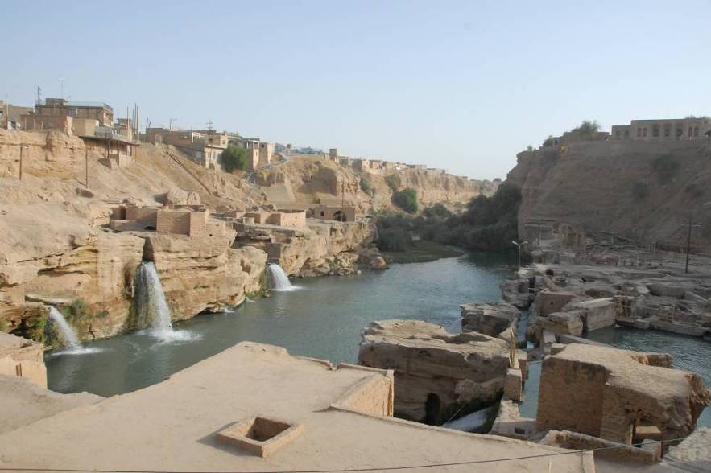
伊朗「舒希達水利系統」建於薩珊王朝時期(西元224年-651年)，系統包括了：橋樑(Bridgues)、水池(Pounds)、水車(Mills)、導水管(aqueducts)、蓄水池(reservoirs)、地下水道(tunnels)以及運河(canals)。主要結構包括長達550公尺稱之為凱薩橋（Band-e Qaisar ，或Caesar bridge)的石磚堰、導引Kouran河水流作供水用的引水渠道（Ａ-bi Gargar），輸送灌溉水資源至15萬公頃的農地的灌溉渠道網路，以及30多個水磨坊。
圖片來源：CTCID攝
圖8 舒希達水利系統
「舒希達水利系統」引進當時羅馬砂漿砌築的技術，建立伊朗境內第一座結合壩堰及橋樑的水利構造物。凱薩橋攔河堰提高上游旱季水位，使河川兩側的灌溉渠道即使於旱季亦可引水。攔河堰和路面之間的拱橋結構允許洪水的通過，確保橋樑不遭洪水破壞。
伴隨舒希達水利系統的建設，薩珊王朝設立專門灌溉部門管理水利設施的維護以及灌溉供水，並負責用戶收費的核對與統計。當時灌溉水權隸屬於用戶，但用戶必須向灌溉部門提報灌溉水權的買賣或轉移。歷史記載中有一位名為Qayyas或Hassab的專家，專門負責灌溉用水分配，以及調解諸多用戶之間的灌溉用水爭執。歷史並記載灌溉部門於水庫下游建設分水渠道，將灌溉水資源公平分配與不同城鎮，而各別城鎮亦設置名稱為Qanats的地底渠道將水公平分配給諸多用戶，可謂早期自來水系統。
西元639年，阿拉伯帝國入侵胡齊斯坦省，省都遷移至其他濱河城市，舒希達水利系統的維護管理遭漠視，至19世紀時大段凱薩橋已崩塌，系統喪失原本灌溉功能，舒希達繁華不再。直到巴勒維王朝於1973年開始於當地實施一連串振興當地經濟的計畫，在Karoun河的一側建立稱之為新城(Shushtar New Town)的衛星城市，提供該地從事糖業及加工製造的僱員住所，還包含了商店、清真寺、學校、車站及休閒設施等一應俱全。2009年6月26日，第33屆「世界遺產委員會」宣佈將舒希達水利系統登錄《世界遺產民錄》(World Heritage List)中。
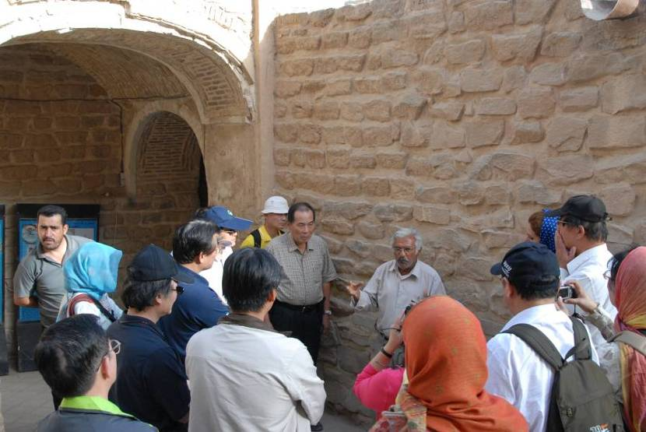
圖片來源：CTCID攝
圖9 舒希達水利系統解說
三、參加會議及技術考察心得
本屆會議全球所關注的是氣候變遷對環境影響、國際水資源環境及糧食安全等議題，近年來全球氣溫升高之暖化現象，衍生水文不確定性及降雨型態改變之極端天氣，如水患、乾旱及強降雨等極端事件頻仍發生。氣候變化對自然生態、農業、水資源及糧食安全等已產生可識別的災害影響（水災-淹水、土石流；旱害-缺糧）。氣候變遷強烈地關係到未來全球人類社會以及一個國家能否能永續發展，因此互補的調適政策與減量政策必需放在一個國家永續發展的策略架構之中。
2005聯合國世界銀行災害高風險區評估報告指出：世界上有一半的人口（34億）居住在至少有一種天然災害威脅的地區、約有90％人口面臨2種天然災害、約有73％人口面臨3種天然災害威脅。例如日本在2011年3月11日發生東北大地震，地震引發海嘯，幾乎將宮城縣、岩手縣同福島縣沿岸城市變做平地；因為海嘯又引發福島第一核電廠核災，當地人口面臨3種以上天然災害威脅。最近看到泰國地區發生數十年來最嚴重的洪災，異常的季風雨，北部和東北部地區被洪水淹沒，三個月來已造成三百多人罹難，數百萬棟房宅受損，預估11月洪水才會消退，居民除受困之外，耕地更是受損嚴重危及糧食安全。
氣候變遷造成台灣增溫和降雨型態的改變，明顯受到影響的農業資源，就是海平面上升造成海岸周邊的農地鹽化或淹沒的衝擊、降雨改變造成乾旱時衝擊水資源的供給等。每逢颱風豪雨強降雨量除衍生河川、區域排水宣洩不及等嚴重淹水事件外，地滑造成土石流肆虐更使國土千瘡百孔，對人民生命財產糧食造成莫大威脅。除了水患，在今年四月第一期作時，台灣全省更因久旱不雨發生乾旱缺水危機，經濟部4月啟動應變機制成立全國旱災災害緊急應變小組，各農業用水單位被要求配合政府政策啟動應變機制，於日間減量、夜間停灌及輪灌等方式，釋出農業用水支援其他標的用水，共同渡過缺水危機。
農田水利會在面臨氣候變遷議題上，除應積極建立抗旱應變措施，規劃節約用水之道，並加強推動輪流灌溉、旱作噴滴及回歸水循環後再利用的措施，更應積極研發節水技術，以提高水分利用率及效能，以在有限的水資源下獲得最大節水效益。農業生產受環境條件的影響很大，其中，以氣候條件的變化對農業的生產力、穩定性及耕作制度所產生的影響最為重大。所以如何確保國內穩定的糧食供給及永續經營，並加速農作物對環境改變的調適研究及改進農民栽培技術，將是現階段重要課題。
本次會議地點於伊朗首都德黑蘭召開，屬於少雨高溫高原內陸型氣候，與台灣多雨亞熱帶型氣候迥異，由於降雨較為缺乏，也觀察到都市環境綠化工程採取特殊措施，道路兩旁及中央分隔島的景觀樹木，多種植高大法國梧桐樹，其目的應有因高原氣候刮風帶起的阻擋風飛沙塵之作用，由樹葉及樹幹表面累積厚厚的沙塵可茲證明。因雨量較少，要維持都市綠意，規劃發展出路樹與排水溝共構之灌溉模式(圖10)，定時將水自公共管線抽取後(圖11)，透過都市規劃之行道樹溝渠自地形較高處延著系統性的路樹灌溉溝順流而下，在茂密的樹葉遮陰降低了白天烈日曝曬及高蒸發散量，充分達到綠意維持、降溫避暑、道路排水之多目標功能。

圖10 路側溝與行道樹灌溉溝共構

圖11 澆灌都市行道樹抽水站水源之出水口

在公園庭院及道路邊坡草皮的維持方面，傳統皆以人工手持水管的方式灑水澆灌，少部分運用管路地表滴灌方式運用於山坡地植樹(圖12)及小面積道路花台(圖13)的定點植株灌溉，運用管路灌溉避免蒸發散及充分利用水資源。

圖12 坡地植樹滴灌管路灌溉

圖13 都市景觀花台滴灌設施系統
本屆會議除了既定的會議行程，大會還特別安排參觀位於伊朗南部的「舒希達水利系統」(Shushtar Historical Hydraulic System)，該處係於2009年經「世界遺產委員會」宣佈登錄＜世界遺產名錄＞成為伊朗第10個世界文化遺產。該水力系統靠近依朗西南方卡倫河的蜿蜒部，舒希達自古以來便是商業、軍事重要據點，但因城市低於卡倫河水平面10公尺，為了防洪及農業用水興建了水圳及水壩，到現在還完整保留從卡倫河引水經舒希達系統再彙流至卡倫河的運河，以及羅馬時期所興建「凱撒堤防」的水壩。
本次行程前往伊朗西南方古城阿瓦茲(Ahvaz)，距離波斯灣較近，亦受其影響雨量較內陸多，河川水量較為充沛，農田多依河川開發，種植以番茄、玉米、西瓜、甜瓜、棗樹、牧草等。也因此可以開鑿明渠輸送水灌溉農田(圖14)，非灌溉系統外之農田則以動力設施抽取地下水後以土渠溝灌方式灌溉(圖15)。市區景觀行道樹則於河川旁設置抽水站抽水以灌溉行道樹。

圖14 自河川引水輸送灌溉渠道系統

圖15 西瓜田地下水灌溉水源及分水箱
路途適逢路邊農民採收西瓜，為了了解沙漠乾燥地區如何種植西瓜及如何引水灌溉，我們隨興停車要求參觀，當地農民大大小小男女老少看到東方面孔，非常好奇及熱情搬來西瓜給我們分享，雖語言不通，但仍帶著我們去取水井參觀及說明引水灌溉方式，是此行中最意外的收穫。伊朗地廣乾燥，可耕作的土地約佔國土兩成左右，土壤貧瘠及過度使用、水資源缺乏，有灌溉覆蓋的耕地約佔三分之一而已，農業現代化、機械化、耕物牲畜改良和土地再分配等是現有農業政策發展目標。
參加第62屆國際灌溉排水協會會議是一次難得的經驗，雖然遙遠的路程讓人身心俱疲，但是經由會議議題的參與及水利設施觀摩，獲得的卻是滿滿行囊，開幕式伊朗元首蒞臨，讓會議更形重要。夜晚的伊朗之夜各國與會者都蒞臨參加，冠蓋雲集，晚宴中安排傳統的迎賓舞蹈更襯托德黑蘭的天空越夜越美麗，留下一感動久久豐碩的回憶。而後續安排的中國之夜讓兩岸雙方人員藉機交流，雖是暗潮洶湧但也算是一種特殊的際遇吧。
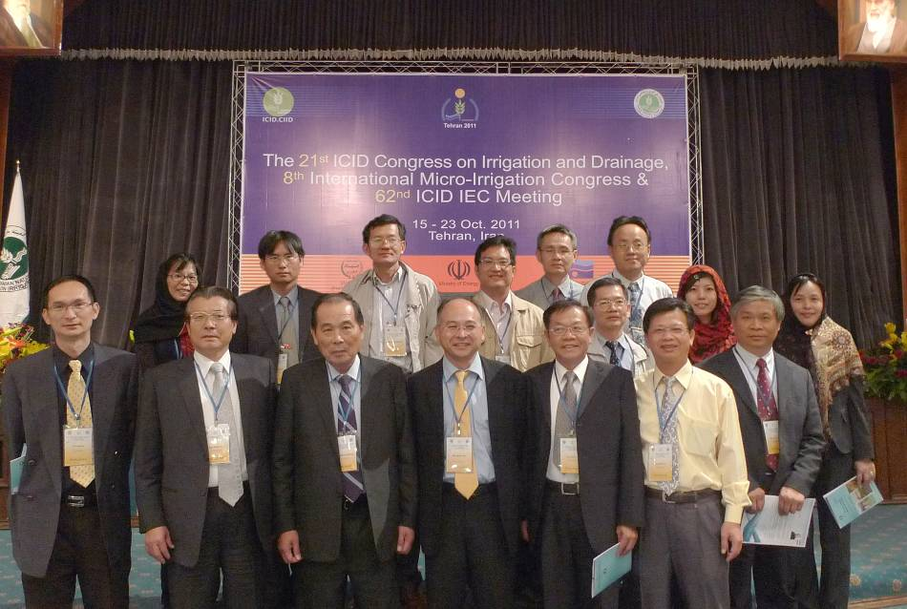
圖16 台灣代表團參加會議合影
「第21屆國際灌溉排水研討大會」在10月23日閉幕典禮劃下完美句點，此行，感謝國際灌溉排水協會中華民國國家委員會給予多方協助及籌措會議相關事宜。尤其是與會教授們在莊光明主席帶領下，熱心參予爭取國際會議上發表相關議題之論文及為國家立場極力維護更讓人感動。

肆、建議事項
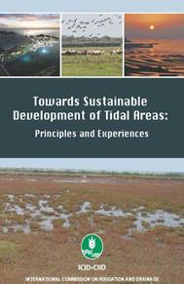
1.知識交流推廣：感潮區永續發展工作小組於今年正式出版準備多年的手冊(Towards Sustainable development of Tidal Areas: Some Principles and Experiences)，內容涵蓋感潮區特性與演變過程、規劃管理、永續發展相關工程與整合決策支援系統等相關議題與案例討論。建議此手冊應廣泛推廣於台灣各學術、政府、或研究等相關單位。
2.鼓勵代表委員的出席：國際灌溉排水協會各工作小組會議所討論之議題，為當今各國關注農田水利技術與管理之重要發展趨勢，台灣應積極參予國際灌溉排水協會各相關工作小組會議之議題探討，透過參與工作小組會議與意見交流，將可提升台灣代表之素質並得到國際灌溉排水大會及各國專家委員之認同。建議我方的委員可以選擇隔年或每三年出席一次，如此可以保有台灣委員會的活動力，也可以永續維持在委員會內的地位。
3.廣邀論文投稿：國際灌排協會基本上是經驗分享多餘學術創新、國際交流重於技術競爭，所以諸多經驗型的發表均被接受。台灣農委會、水利署及水利會也有非常豐碩的研究成果，建議鼓勵各單位提供成功的案例，作為論文篩選的名單。並就現階段台灣農業成就，或代表性的灌溉排水成效，以會員國的名義宣導台灣在灌溉排水上的成就，或由國內各學術單位及農水利機關共同合作發表有關台灣灌溉排水的實務經驗與案例研析，以促進國際灌溉排水技術及管理課題之交流與學習。
4.參展活動：台灣的氣候和水資源條件是很有挑戰性的地理位置，ICID年會期間均辦理參展活動，建議可將台灣現有的灌溉管理技術、農機設備、水利管理設施的成就，作成簡易的看板與摺頁，並且留下聯絡的窗口(CTCID)，以宣揚台灣農田水利之成就。

附 錄 一

參加會議活動照片

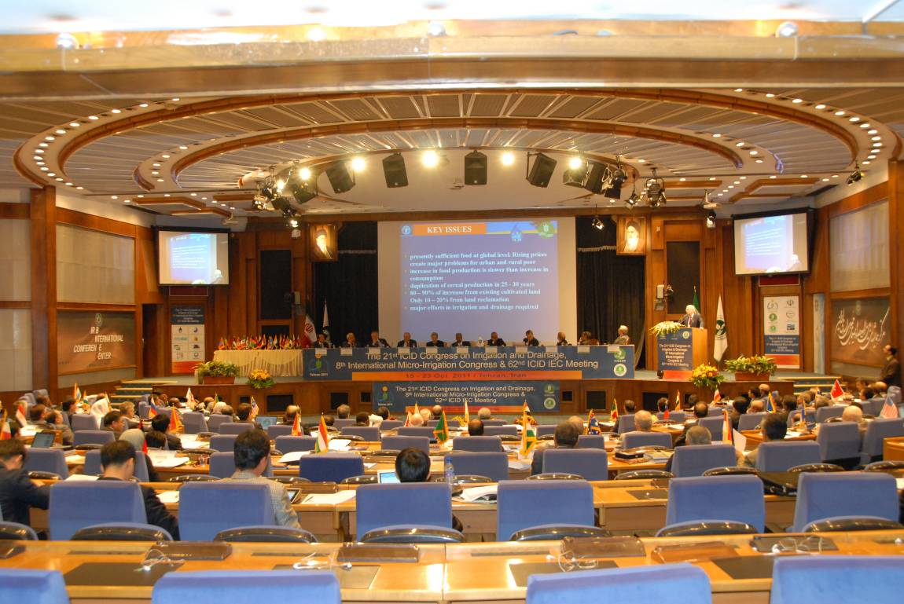
第62屆國際執行委員會議(IEC)－主席團主持會議

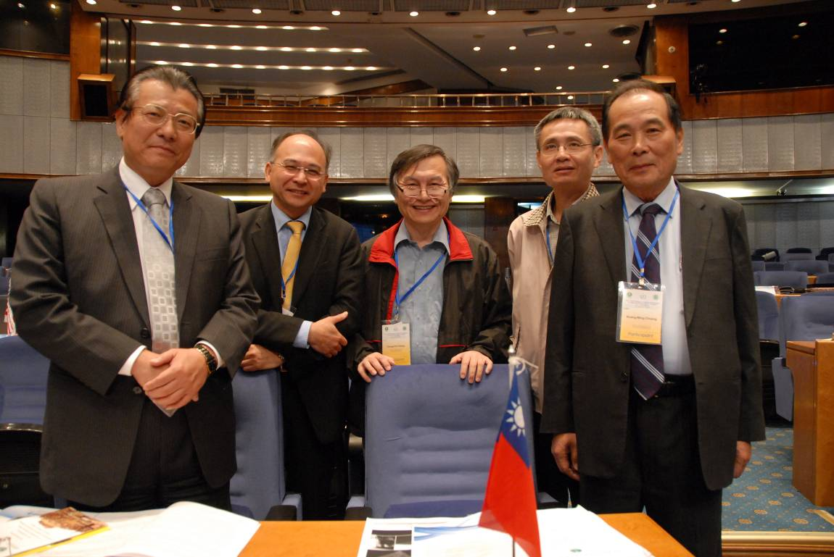
第62屆國際執行委員會議(IEC)
台灣代表出席會議－右起-莊光明、詹明勇、鄭昌奇、吳瑞賢、虞國興

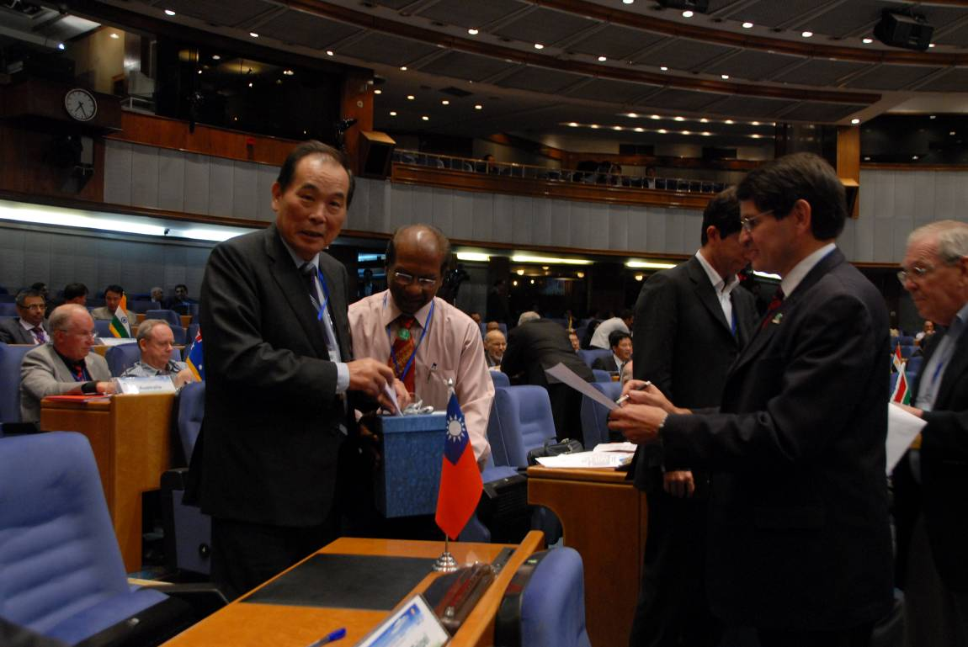
第62屆國際執行委員會議(IEC)－莊光明主席投票選舉ICID主席及副主席

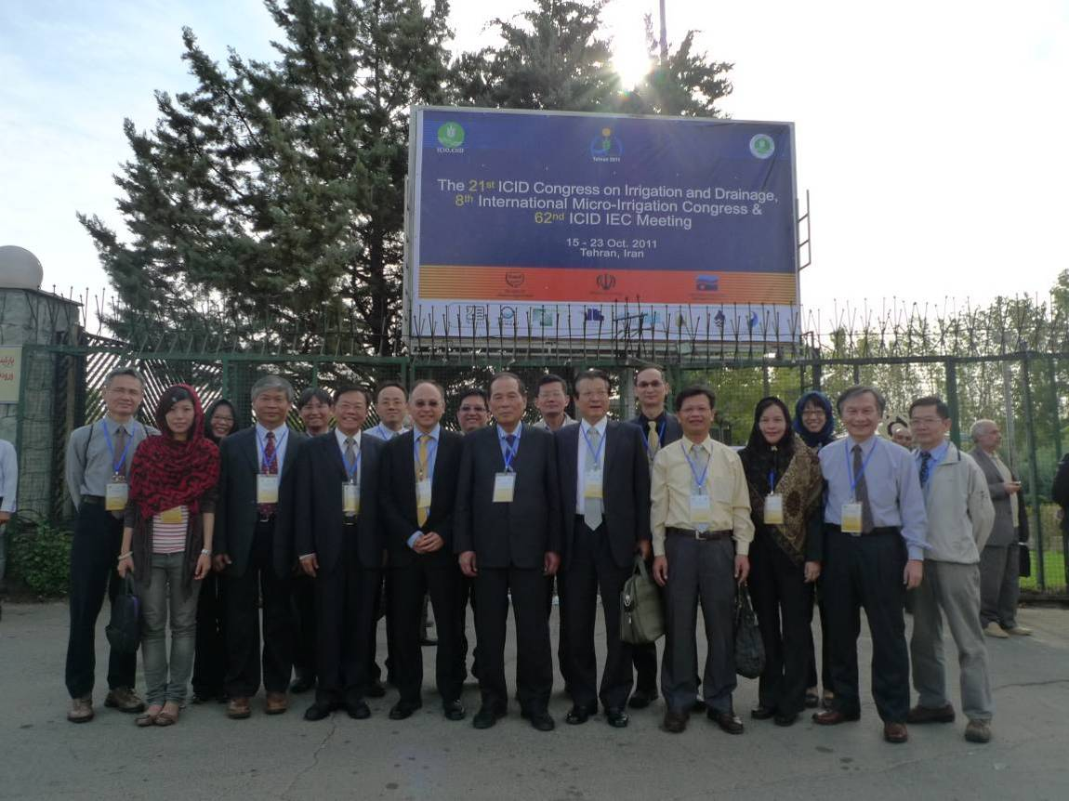
全體團員於伊朗德黑蘭會議中心合影

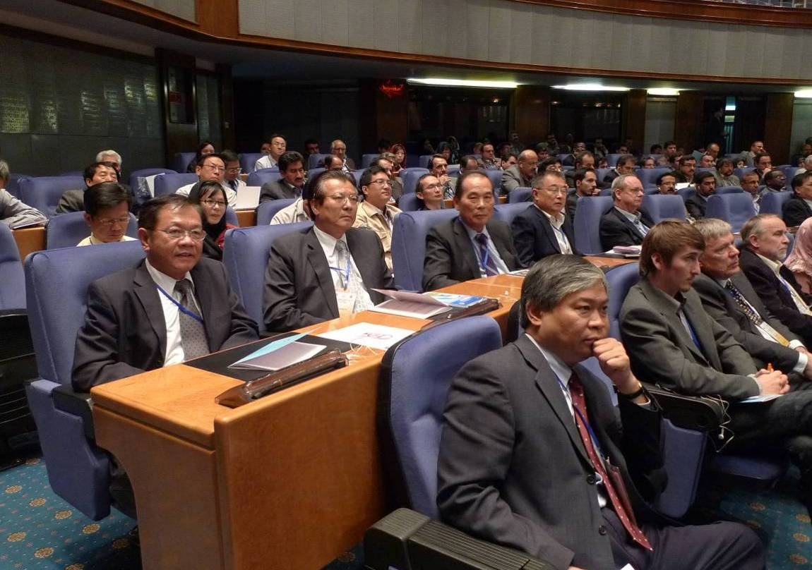
台灣代表出席第21屆國際灌溉排水研討大會開幕典禮

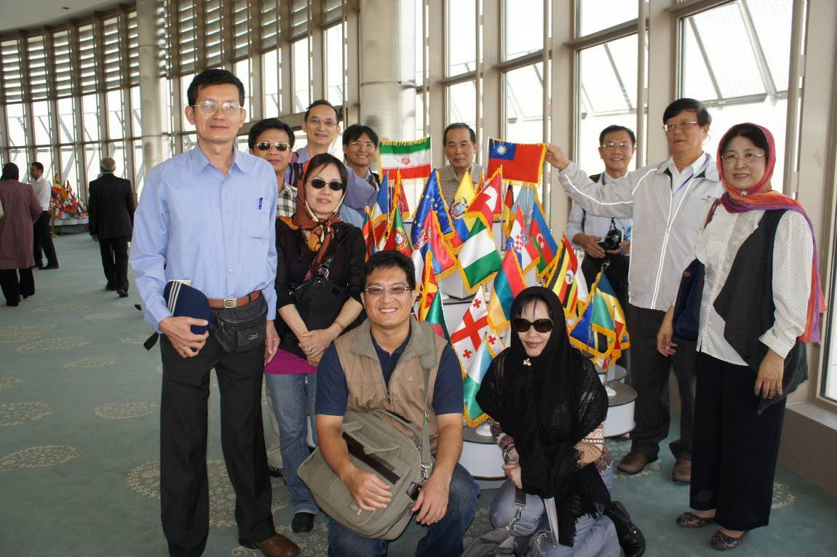
全體團員於德黑蘭電信塔展覽中心合影

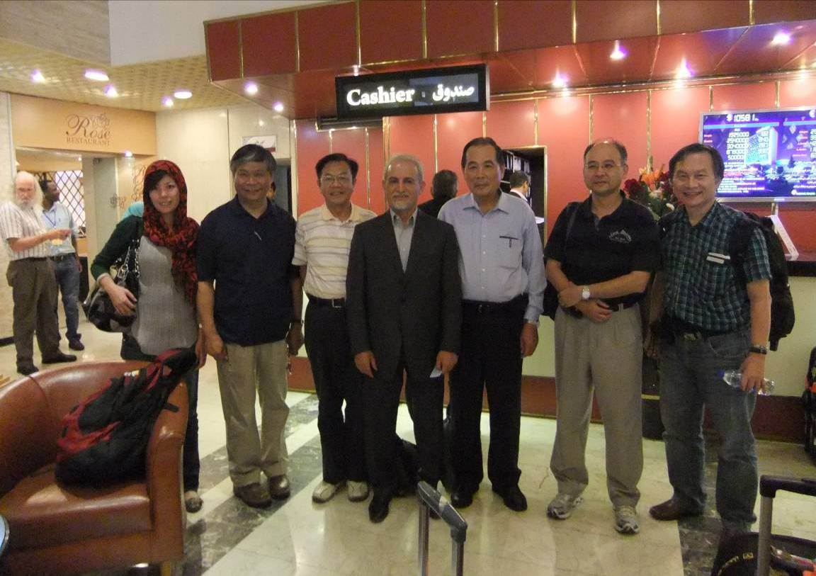
伊朗代表Dr. Saeed Nairizi (中)與台灣代表合影

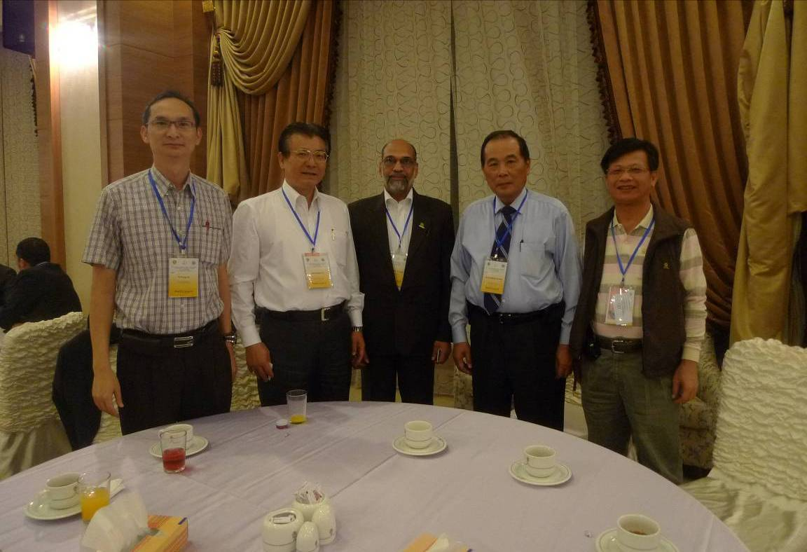
ICID新任秘書長Mr. A.C. Tyagi (中)與台灣代表合影

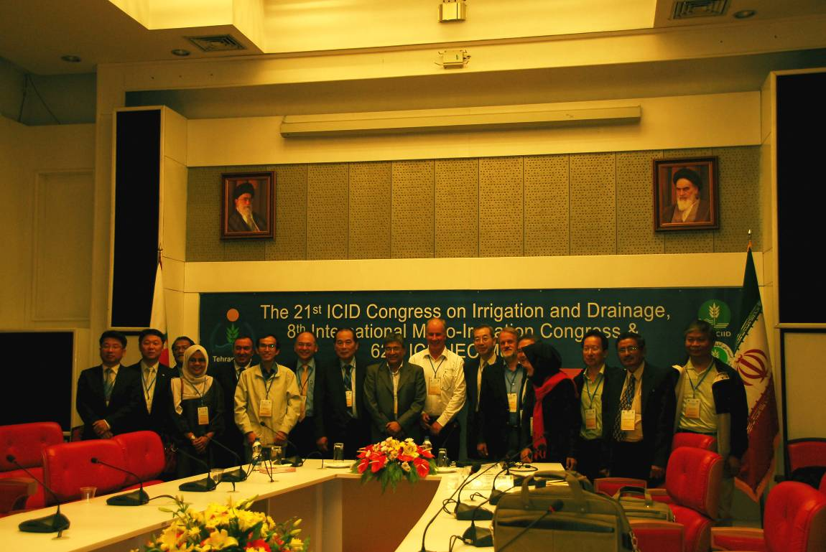
亞洲區域工作小組會議－台灣出席代表-莊光明、吳瑞賢、高瑞棋

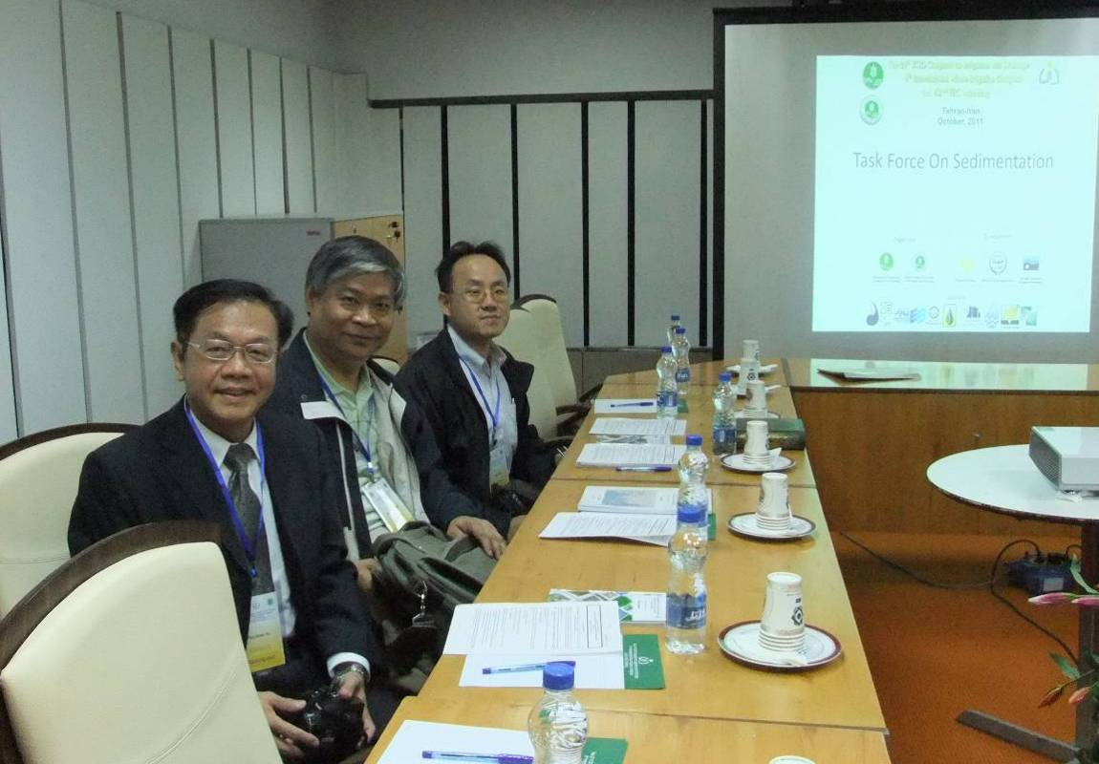
水庫淤積工作小組會議－台灣出席代表左起-游保杉、高瑞棋、陳平

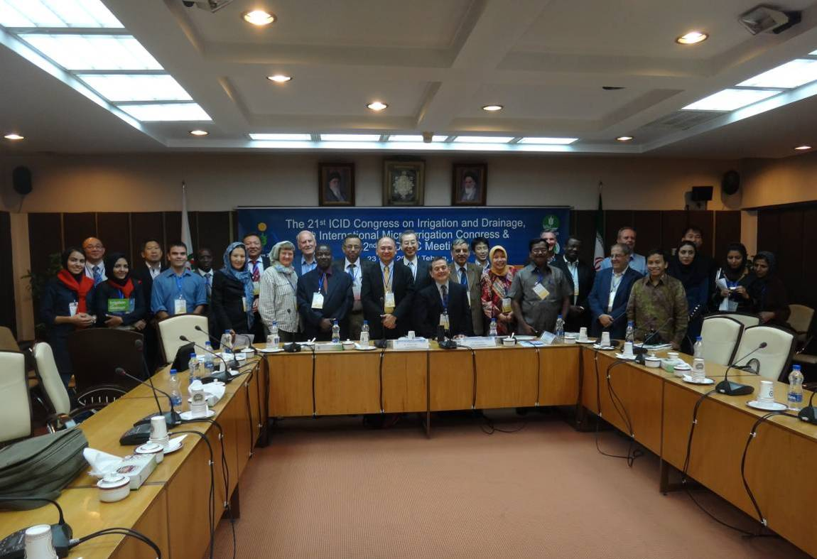
全球氣候變遷與灌溉工作小組會議-台灣出席代表-吳瑞賢

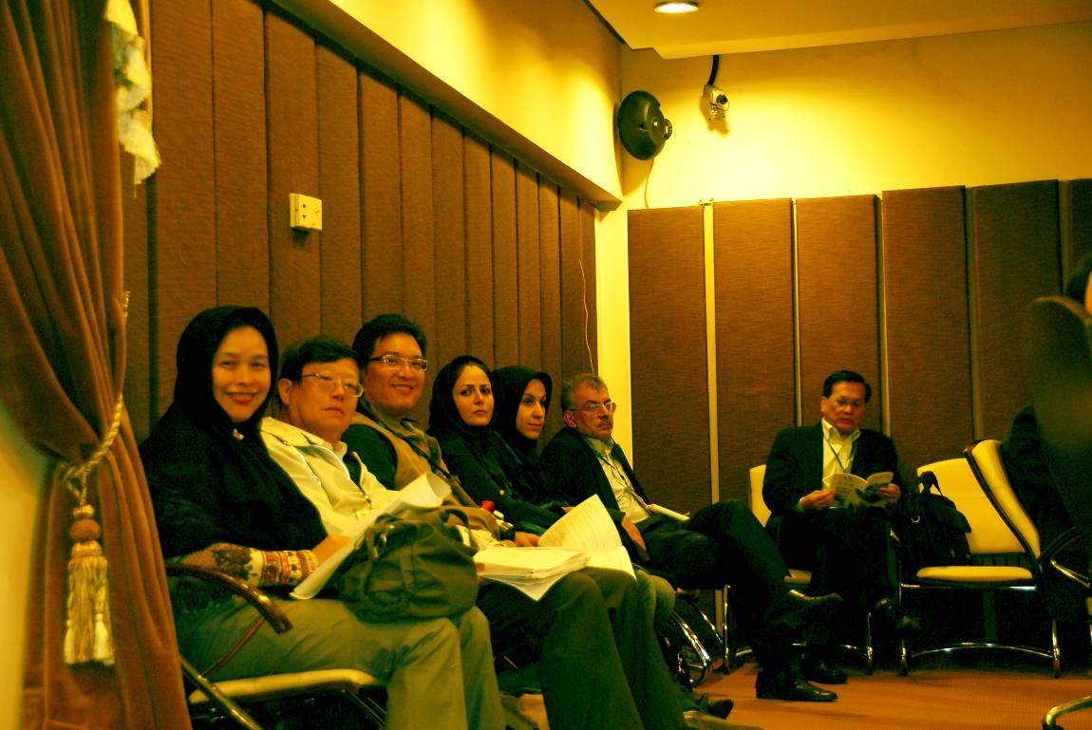
全球氣候變遷與灌溉工作小組會議-台灣出席代表左起-陳美嫦、林寬沛、鄒明修

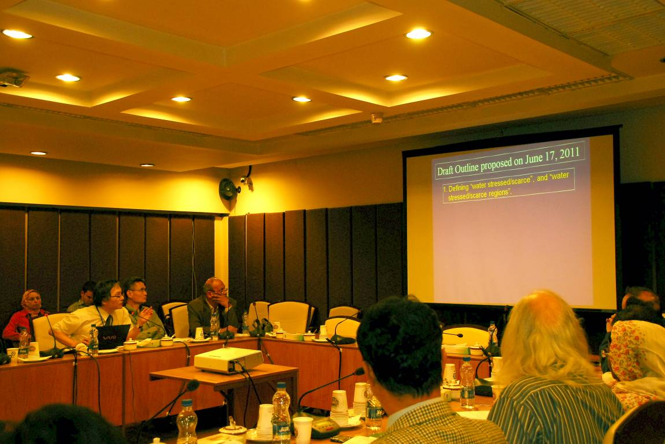
乾旱工作小組-台灣出席代表-鄭昌奇(工作簡報)、詹明勇

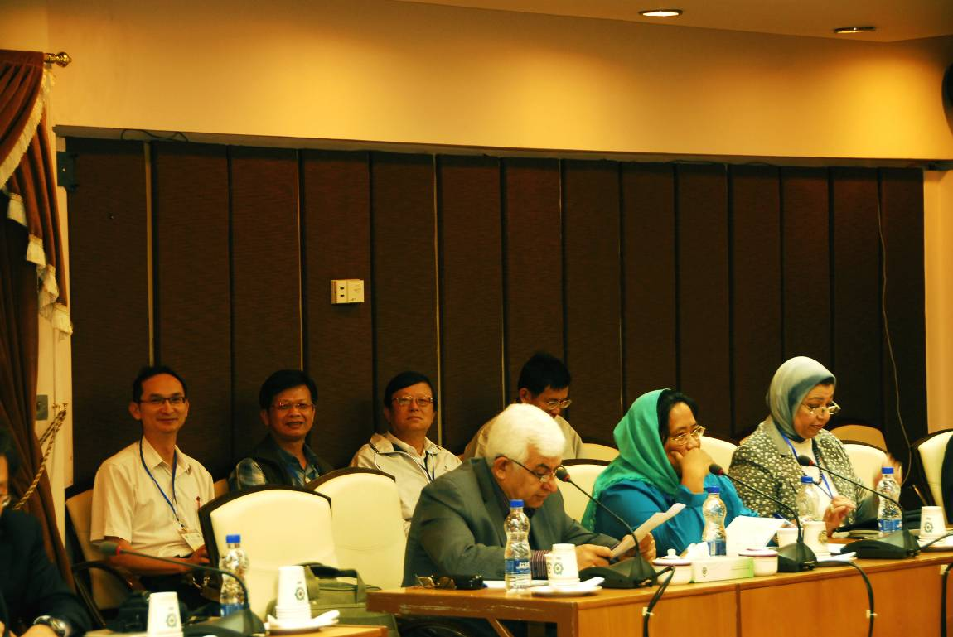
環境工作小組-台灣出席代表左起-何逸峯、羅應鑑、林寬沛、謝勝賢

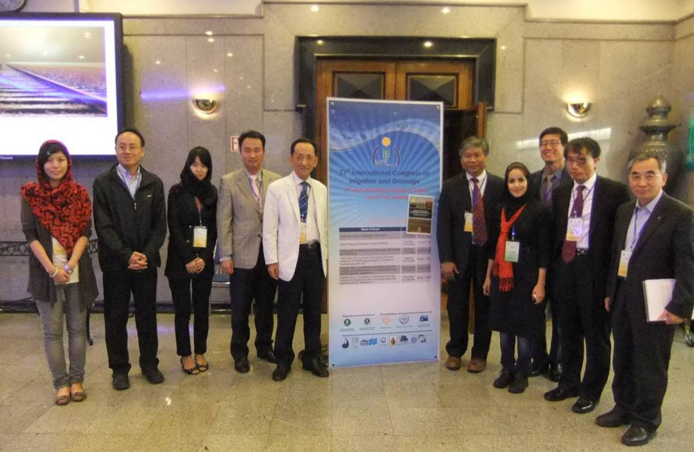
感潮區域永續發展工作小組-台灣代表-高瑞棋、王筱雯、陳平、劉珺貽

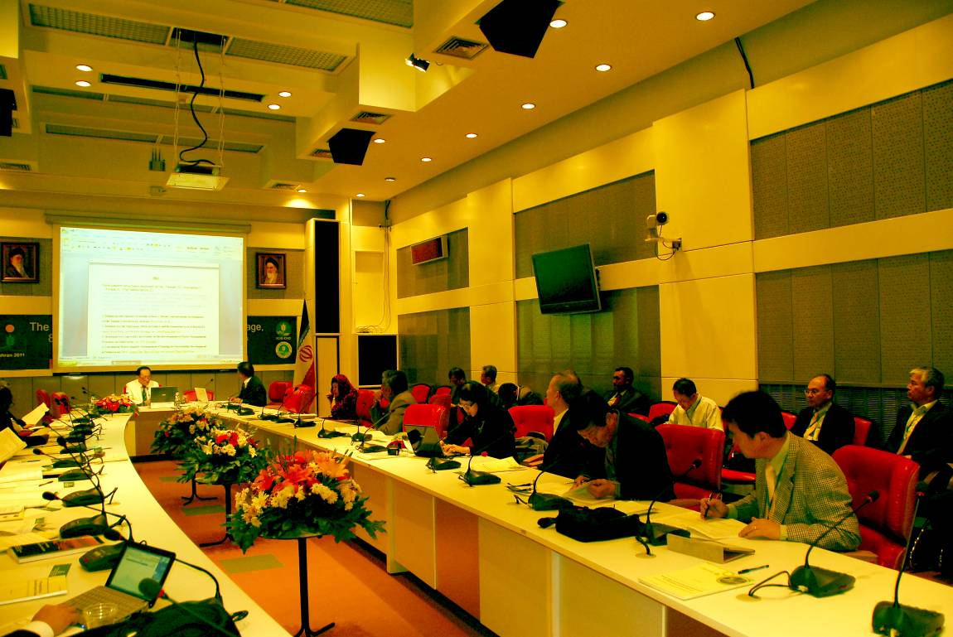
感潮區域永續發展工作小組

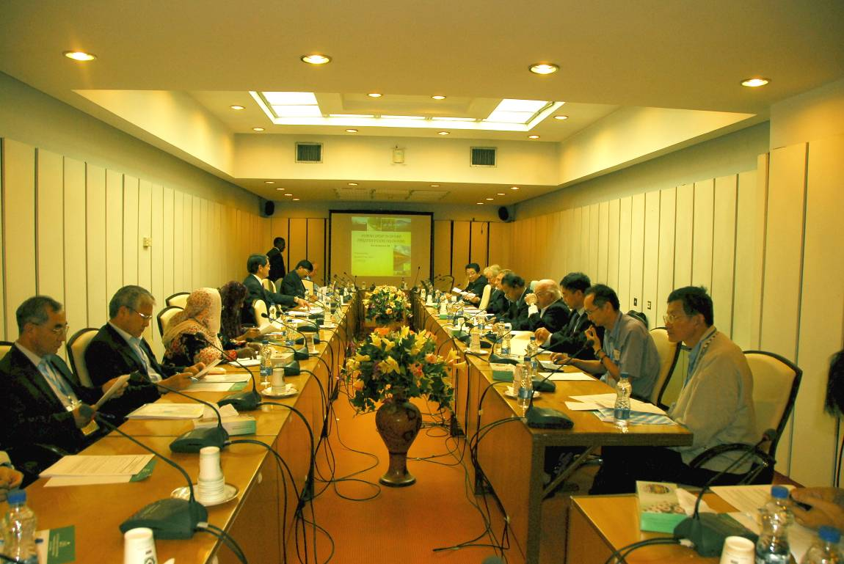
田間工作小組-台灣出席代表-何逸峯、徐繼鵬、謝勝賢、陳文雄

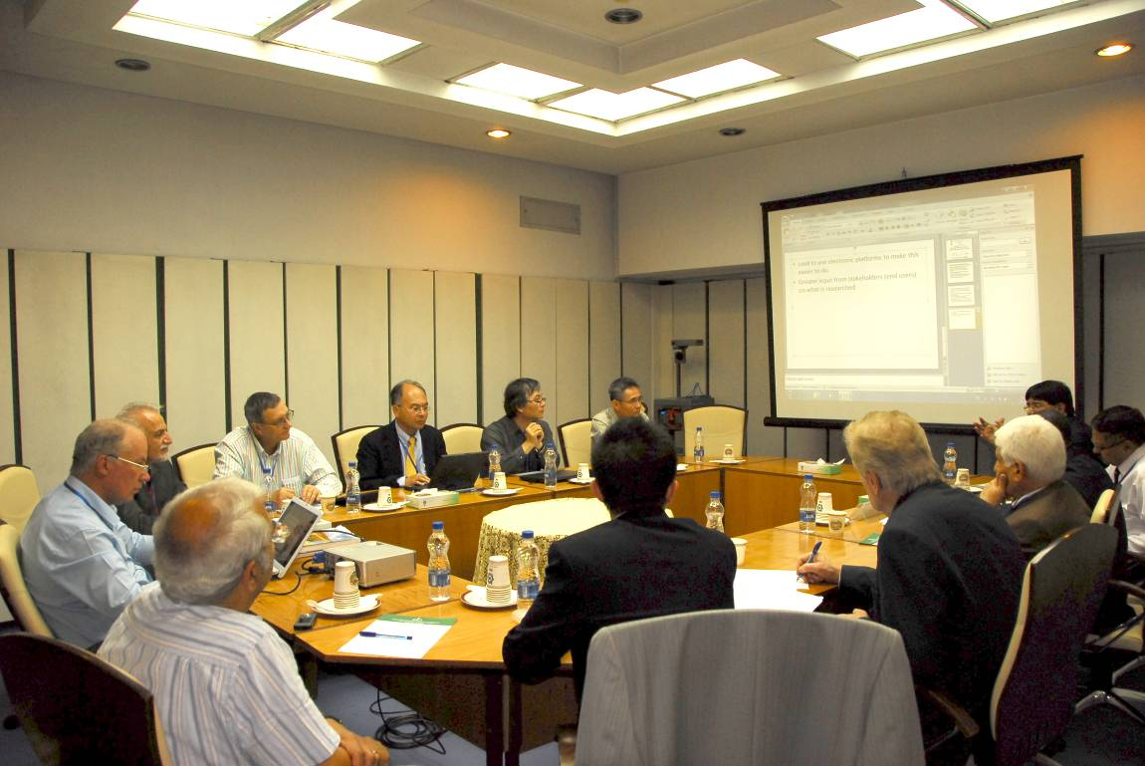
灌溉和排水技術研究工作小組-台灣出席代表-吳瑞賢、鄭昌奇、詹明勇

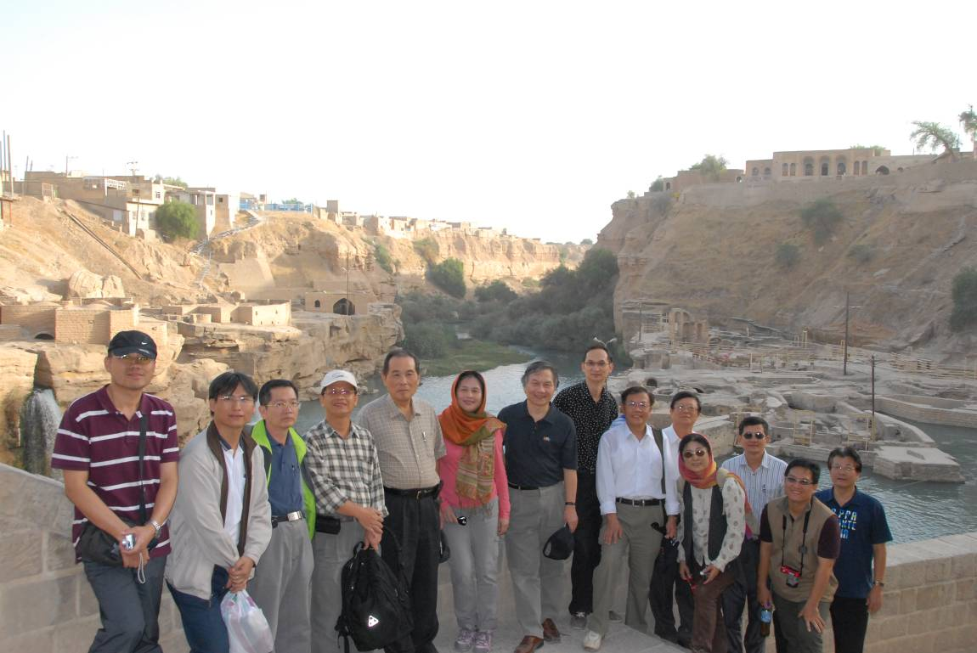
技術參訪－胡齊斯坦省-舒希達水壩

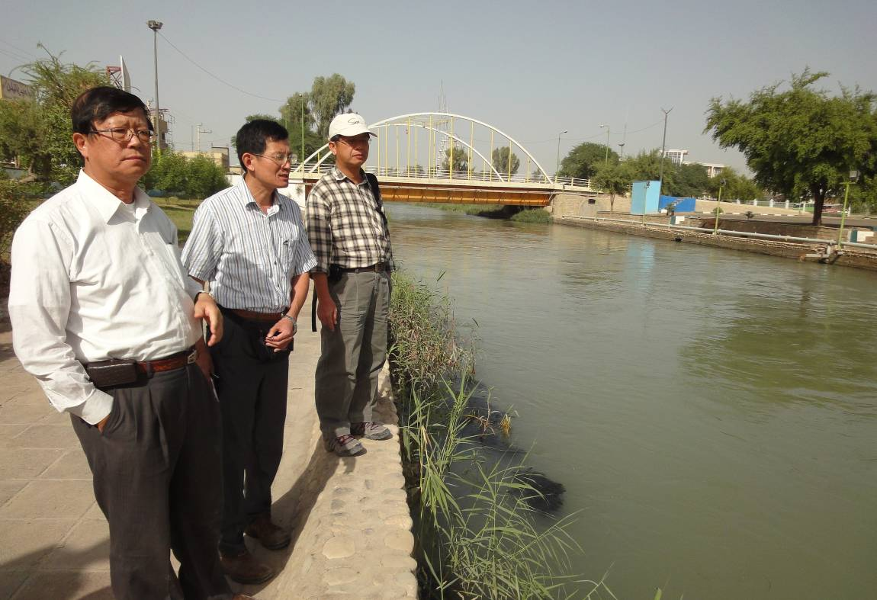
技術參訪－自河川引水輸送灌溉渠道系統
左起-林寬沛、謝勝賢、羅應鑑

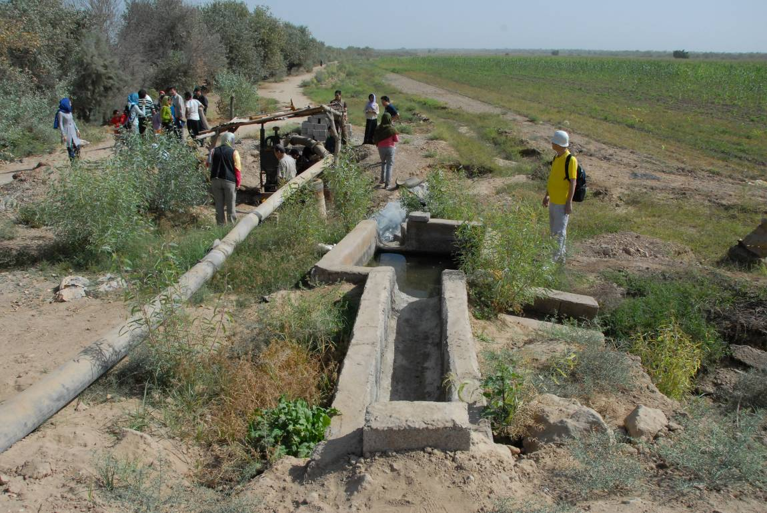
技術參訪－胡齊斯坦省-田間灌溉設施

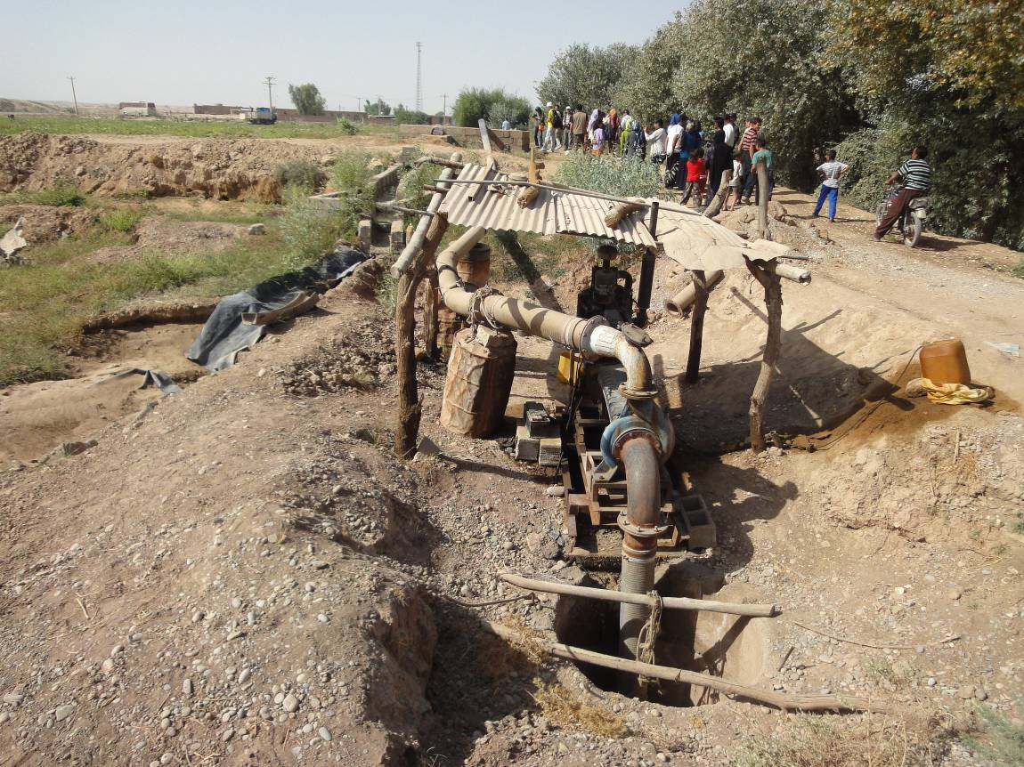
技術參訪－胡齊斯坦省-田間灌溉設施

